ESCUELA SUPERIOR POLITECNICA DEL LITORAL

FACULTAD DE ECONOMÍA Y NEGOCIOS

Proyecto de “Comercialización de productos a base de camarón en la ciudad de Guayaquil”

Tesis de Grado

Previa la obtención del Título de:

Ingeniería en Gestión Empresarial Internacional
Economía con mención en Gestión Empresarial Especialización Marketing

Presentado por

María Gabriela Mestanza

Manuela Orozco Funes

Jorge Salas Von Buchwald

Guayaquil-Ecuador

2010

DEDICATORIA

Dedico este proyecto a mi madre y padre y al resto de mi familia que me han apoyado toda mi vida y gracias a ellos soy lo q soy ahora.
A mis amigos que han estado cerca de mí durante casi toda mi vida y que me conocen y me apoyan en los peores y mejores momentos
A mi grupo de trabajo de tesis que estoy muy agradecido ya que fueron muy pacientes conmigo y por el arduo trabajo.

Jorge Andrés Salas Von Buchwald

DEDICATORIA

A Dios porque gracias a él pude culminar satisfactoriamente esta hermosa etapa en mi vida.
A mis hijos ya que ellos son la razón de mi vivir y motivo de superación diaria por un mejor bienestar.
A mi madre y hermanas quienes han sido la base y pilar de mi vida.
Al amor de mi vida, mi esposo, quien día y noche me ayuda con su apoyo incondicional.

Manuela Vanessa Orozco Funes

DEDICATORIA

A Dios, mis padres y hermanos y amigas por brindarme su amor, consejos, esfuerzos, conocimientos incondicionales; siendo mis pilares fundamentales para lograr este objetivo.

Ma.Gabriela Mestanza Ponce.

AGRADECIMIENTO

Agradezco a mi madre por acompañarme durante toda esta etapa universitaria de mi vida que no fue fácil.
A nuestro director de tesis el economista Leonardo Estrada que nos ayudo con sus conocimientos que nos ayudo a que este proyecto esté completo.
A mis compañeras Manuela Orozco y a María Gabriela Mestanza, por siempre escuchar mis ideas y complementarlas. Por soportarme.
Y finalmente a Dios por permitirme poder haber empezado y terminado mis estudios en la universidad que yo quería.

Jorge Andrés Salas von Bucwhald

AGRADECIMIENTO

A Dios por haberme bendecido con una hermosa familia y compañeros y permitirme culminar exitosamente esta hermosa etapa en mi vida.
A mi madre adorada y hermanas quienes día a día estuvieron a mi lado y conté con su apoyo incondicional.
A mi esposo quien aporto con sus ideas y conocimientos en el desarrollo de este proyecto.
A mi amiga del alma Gabriela y mi compañero de Tesis Jorge ya que siempre nos encontramos unidos para el desarrollo de este proyecto.
A el Eco. Leonardo Estrada que con su paciencia y amplios conocimientos nos supo guiar en el desarrollo de este proyecto.

Manuela Vanessa Orozco Funes

AGRADECIMIENTO

A Dios, por su luz y amor divino que me guía por el sendero ideal a seguir de todos los días.
A mis padres y mis hermanos por ser mis motivadores; pilares fundamentales en todas las decisiones que he tomado en mi vida.
Al Economista Leonardo Estrada por su apoyo y dedicación brindado para el desarrollo de este proyecto.

Ma.Gabriela Mestanza Ponce.

TRIBUNAL DE GRADUACIÓN

______________________________________
Ing. Nelson Layedra
Presidente del Tribunal

________________________________
Ec. Leonardo Estrada
Director de Proyecto de Grado

DECLARACIÒN EXPRESA

“La responsabilidad por los hechos, ideas y doctrinas expuestas en este proyecto me corresponden exclusivamente, y el patrimonio intelectual de la misma a la ESCUELA SUPERIOR POLITECNICA DEL LITORAL”

_________________________ ___________________________
María Gabriela Mestanza Ponce Manuela Vanessa Orozco Funes

_______________________________
Jorge Salas von Buchwald

INDICE GENERAL

Dedicatoria II
Agradecimientos IV
Tribunal Graduación VIII
Declaración Expresa IX

Índice general X
Índice de tablas XIII

Índice de gráficos XIV

Capitulo 1: Introducción
1.1 Introducción 17
1.2 Reseña histórica: Mundial, regional, local 19
1.3 Problemas y oportunidades 23
1.4 Características del producto 25
1.5 Alcance 26
1.6 Objetivos generales 27

1.7 Objetivos específicos 27

Capitulo 2: Investigación de mercado
2.1 Estudio organizacional 30

2.1.1 Misión 30
2.1.2 Objetivos 30
2.13 Análisis Foda 30
2.1.4 Organigrama 32
2.2 Planteamiento del problema 36
2.2.3 Objetivos de la investigación de mercado 36
2.2.3.1 Objetivos generales 36
2.2.3.2 Objetivos específicos 36
2.2.4 Plan de muestreo 37
2.2.4.1 Definición de población 37
2.2.4.2 Definición de la muestra 37
2.2.5 Características principales de la muestra 40
2.2.5.1 Interpretación de resultados 42
2.2.5.2 Evaluación de hipótesis 49
2.2.5.2. Conclusión 57
2.2.6 Matriz BCG 58
2.2.7 Matriz implicación 59
2.2.8 Mercado meta 61
2.2.8.1 Macro segmentación 61
2.2.8.2 Micro segmentación 63
2.2.8.3. Posicionamiento 68
2.2.8.4 Estrategias de posicionamiento 68
2.2.9 Fuerzas de Porter 69
2.2.10. Marketing Mix 71
2.2.10.1 Producto 71
2.2.10.2 Plaza 74
2.2.10.3 Promoción 76
2.2.10.4 Precio 77
2.2.10.5 Principales variables para determinar el precio 77
2.2.10.6 Entrevista 79
2. 3. Estudio técnico 80
2.3.1 Estudio de localización 81
2.4.2 Balance de equipos 82
2.4.3 Vehículo 83
2.4.4 Insumos 83
2.4. Balance de personal 85

Capitulo 3: Estudio financiero
3.1 Inversión requerida 88
3.2 Ingresos 91
3.3 Costos 92
3.4 Capital de trabajo déficit acumulado 95
3.5 Estado de perdidas y ganancias 96
3.6 Tasa de descuento TMAR 97
3.7 Flujo de caja 98
3.8 TIR, Payback 99
3.9 Analisis de sensibilidad uní-variable 100
3.10 Van vs precios de venta 102

Conclusiones 103
Recomendaciones 105
Bibliografía 107
Anexos 108

ÍNDICE TABLAS

Capitulo 1
TABLA#1 Destino de las exportaciones de camarón 18
TABLA#2 Destino de las exportaciones de camarón y sus elaborados 22

Capitulo 2
TABLA#3 Comprobación de la primera hipótesis 49
TABLA#4 Comprobación de la segunda hipótesis 50
TABLA#5 Comprobación de la tercera hipótesis 51
TABLA#5 Comprobación de la cuarta hipótesis 52
TABLA#7 Comprobación de la quinta hipótesis 53
TABLA#8 Comprobación de la sexta hipótesis 54
TABLA#9 Comprobación de la séptima hipótesis 55
TABLA#10 Comprobación de la octava hipótesis 56
TABLA#11 Mercado meta 65

TABLA#12 Numero de personas que consumirían el producto 66

TABLA#13 Demanda estimada 66

TABLA#14 Método de ponderación 82

TABLA#15 Balance de activos 82

TABLA#16 Balance de equipos de oficina 83

TABLA#17 Balance de insumos de oficina(durante 1er. Año) 84

TABLA#18 Balance de insumos de distribución 84

TABLA#19 Balance de personal 85

INDICE DE GRAFICOS

Capitulo 1

GRAFICO # 1 Distribución de camarón en el Oro 20

GRAFICO # 2 Nuggets de camarón con especies 25

Capitulo 2

GRAFICO#3 Organigrama de la empresa 33

GRAFICO#4 Frecuencia de edad por rango 40

GRAFICO#5 Frecuencia de genero 40

GRAFICO#6 Frecuencia de estado civil 41

GRAFICO#7 Frecuencia de lugar donde vive 41

GRAFICO#8 Frecuencia “consume o no productos congelados” 42

GRAFICO#9 Frecuencia “que tipo de productos congelados consume” 43

GRAFICO#10Frecuencia”ocasiones en las que consume los productos” 44

GRAFICO#11Frecuencia “motivos por el cual consume los productos” 45

GAFRICO#12Frecuencia de adquisición de dichos productos 46

GRAFICO#13Frecuencia”consumirira nuggets de camarón” 47

GRAFICO#14Frecuencia de sabores de nuggets de camarón 48

GRAFICO#15Prticipacion de la compañía en el mercado 59

GRAFICO#16Modelo de implicación de Foote, Cone y Bleding 60

GRAFICO#17Macrosegmentacion 63

GRAFICO#18Piramide del consumidor 67

GRAFICO#19Fuerzas de Porter 70

GRAFICO#20Nuggets de camarón con especies 71

GRAFICO#21Nuggets de camarón con coco 72

GRAFICO#22Nuggets de camarón natural 72

GRAFICO#22Nuggets de camarón apanado normal 73

GRAFICO#24 Isotipo, Logotipo 74

GRAFICO#25Cajas de camarón 74

GRAFICO#26Nuestro proveedor 75

GRAFICO#27Cadena de distribución 76

Capitulo 3

GRAFICO#28Sensibilidad del van ante cambios de la meta de mercado 101

GRAFICO#29Sensibilidad del van ante cambios en el precio por libra 102

CAPITULO

CAPITULO # 1

1.1 INTRODUCCIÓN
En la actualidad, el tiempo se ha convertido en un recurso muy escaso para las personas debido a las múltiples actividades que hay que cumplir, tales como las largas jornadas de trabajo o estudio. Por lo cual, el tiempo disponible para cumplir con las obligaciones necesarias del hogar se ha reducido. Es por ello que las personas están buscando opciones con las cuales dedicar menor tiempo en las actividades del hogar. En el presente proyecto presentamos una nueva opción para cocinar en forma rápida y fácil. Se trata de productos pre cocidos a base de camarón. Solo necesita de 10 minutos máximos para prepararlo y degustarlo.
El Ecuador es uno de los principales productores comercializadores y exportadores mundiales de camarón cultivado en piscinas, esta industria se ha constituido como uno de los rubros más importantes en las exportaciones de productos tradicionales e ingresos no petroleros. Esto se debe a que nuestro país goza de excelentes condiciones climatológicas y de una buena ubicación geográfica, permitiendo que la especie Litopenaeus Vannamei se desarrolle con éxito y genere una buena productividad.

Alrededor del 90% de la producción de camarón proviene del cultivo, el restante es capturado en las cálidas aguas del Pacífico. Estos factores, sumados a los exigentes controles en la post cosecha y empaque han dado como resultado un camarón de excelente sabor, color y textura, que le hacen meritorio su reconocimiento internacional como el mejor camarón blanco del mundo. Desde las primeras producciones ecuatorianas de camarón en cautiverio se desarrollaron industrias afines, como laboratorios de larvas, fábricas de alimento balanceado, plantas empacadoras, y otras fábricas de insumos, según la Cámara Nacional de Acuacultura.

Sin embargo los productores de este tipo de crustáceo, no se interesan por satisfacer la demanda nacional ya que su rentabilidad está enfocada en el segmento de camarón de exportación. Esto limita el consumo local de un camarón que cumpla con los estándares internacionales, como las pruebas de
Calidad de la Food and Drug Administration (FDA), del Departamento de Veterinaria de la Unión Europea y de organizaciones de protección al consumidor del Japón, de Canadá, entre otras, todas ellas aprobadas satisfactoriamente.

PRINCIPALES DESTINOS DE LAS EXPORTACIONES ECUATORIANAS DE CAMARON Y SUS ELABORADOS
PROMEDIO 2006-2008

Ecuador exporta anualmente el camarón congelado a más de 30 países en el mundo y aproximadamente el 52% de estas ventas se destinan a los Estados Unidos. La Unión Europea es su segundo mercado en importancia, el cual captó el 43% de estas exportaciones entre el período 2003-2007.

Otros países que tienen importancia para el camarón ecuatoriano con participaciones entre el 2% y 1% son Japón, Chile y Canadá.
Tabla # 1
Destinos de las exportaciones de camarón promedio (2003 -2007)

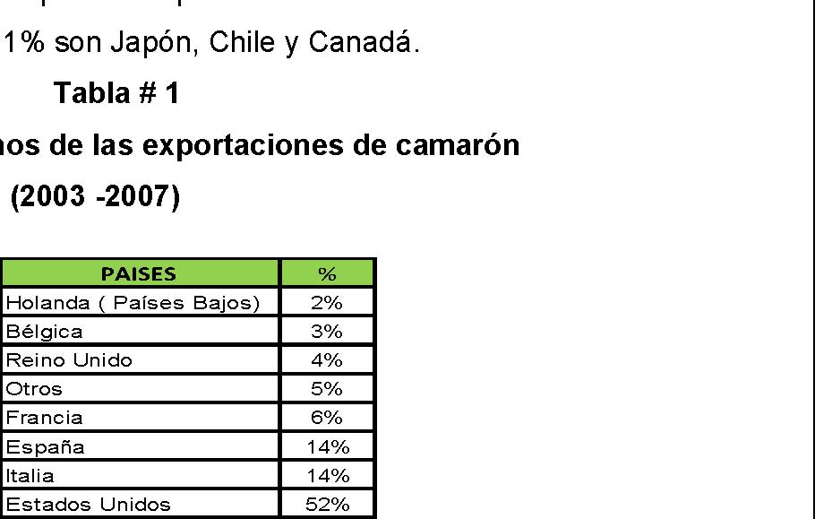
Para Estados Unidos, el Ecuador es su cuarto socio como proveedor de camarón con aproximadamente el 8.3% de participación en sus importaciones. El principal proveedor es Tailandia que en el 2006 le exportó 1.3 miles de millones de dólares, seguido de Indonesia, Vietnam y China.

Después de Estados Unidos los principales 5 países de destino de las exportaciones de camarón congelado ecuatoriano son europeos: España, Italia, Francia, Bélgica y Reino Unido, juntos representaron en el año 2006 el 28% de las importaciones mundiales y a ellos el Ecuador les exportó más de 295 millones de dólares en el año 2007.
1.2 RESEÑA HISTÓRICA: MUNDIAL, REGIONAL Y LOCAL
Según datos del último Censo Nacional Agropecuario en la Provincia De El Oro existen cerca de 44.400 Hectáreas dedicadas a la actividad camaronera, este sector nuevamente resurge como otra de las turbinas del sistema económico provincial, se estima que aproximadamente de 30% a 35% de la producción nacional de camarón se origina dentro de nuestra frontera provincial, rubro que se podría estimar en 80 millones de libras en el año 2007, lo que representó un flujo cercano a los 120 millones de dólares en la economía local y para el sector productor Las extensiones de tierra para cultivos de este sector son: áreas continentales, áreas de playas y bahías y áreas salitrales.

GRAFICO # 1
DISTRIBUCION CAMARONERA EN EL ORO

Fuente: Diario HOY
Elaborado por: Los Autores

En Ecuador existen varias empresas que se dedican a la comercialización del camarón y sus derivados. Entre ellas tenemos:

- o Comercializadora PAISA MAR: comercializadora de todo tipo de mariscos a nivel nacional especializados en el camarón, camarones pre cocidos camarones crudos langostinos.

- o Corporación de Productos de Camarón Ecuador: Empresa comercializadora y exportadora de camarón blanco con los más altos estándares de calidad, presentación de 1kg 2kg 500 gr y 200 gr solo cola p pelado.

- o Excalob.- Comercializadora de camarón congelado en varias presentaciones como: Descabezado, Pelado, Desvenado y Apanado.

Situada: Ecuador – El Oro.

- o NIRSA.- Es una empresa en la elaboración y producción de camarones, aceite para el consumo humano, en presentaciones: camarones

- apanados, apanados con coco, Brochetas Natural, Brochetas Scampi. Se fabrica a marcas privadas y en tamaños comerciales para exportaciones.

- o SONGA.- procesa y comercializar camarones criados en cautiverio haciendo uso de materiales no tóxicos y compatibles con el medio ambiente, ofrece: Camarones crudos, apanados, apanados con Coco, Nuggets de Camarón con especies, Brochetas, Cola con Cascara, Camarón crudo corte mariposa, Anillo P&D Cocido Tail-on.

Se fabrica a marcas privadas y en tamaños comerciales para exportaciones.

El camarón congelado es uno de los principales productos de exportación del Ecuador y es considerado como tradicional, representa aproximadamente el 10% dentro las exportaciones no petroleras y el 19% dentro de las tradicionales. Además tiene buen potencial de crecimiento gracias a los mercados emergentes, especialmente en el Medio Oriente.

TABLA #2
DESTINO DE LAS EXPORTACIONES DECAMARON Y SUS ELABORADOS

Fuente: BCE/SIM(CORPEI)
Elaborado por: los Autores

1.3 PROBLEMAS Y OPORTUNIDADES
Dentro del análisis de nuestro proyecto de comercialización de productos pre cocidos a base de camarón con un valor agregado, podríamos tener una serie de obstáculos, las cuales deberemos de enfrentar por medio de estrategias y así cumplir con nuestras expectativas.
1.3.1 PROBLEMAS

- o DEPENDENCIA DEL PROVEEDOR- Debido a que Sociedad Nacional de Galápagos es la única empresa que produce los productos a comercializar, es nuestro único proveedor y tenemos que regirnos a disposiciones otorgadas por ellos.

- o LA DISTRIBUCION DE UN NUEVO PRODUCTO.- Debido a que nuestro producto a comercializar es nuevo en el mercado local se desconoce las tendencias de consumo de camarón con valor agregado Se refiere a la falta de conocimiento de las tendencias de consumo del camarón pre cocido con valor agregado por parte de los consumidores.

- o SISTEMA DE REFRIGERACION.- Debemos contar con una excelente infraestructura de refrigeración para la conservación del producto, ya que una vez que SONGA nos entregue los pedidos nosotros somos los responsables de su mantenimiento, y fundamentalmente no romper la cadena de frio para que no se descompongan; la temperatura promedio para que esto no suceda es de -18 grados centígrados, que es el promedio para que todos los mariscos se congelen.

- o ALTO COSTO DE LOS PRODUCTOS.- Los productos a comercializar son netamente de exportación, por esta razón el precio es relativamente alto; y en nuestra sociedad las personas no están acostumbradas a opciones con mayor precio; en este caso nuestro producto

- posee una demanda elástica por lo que las personas optarían por algún sustituto a un menor precio como lo son los nuggets de pollo. Con estas descripciones lo hemos catalogado como un producto gourmet.

  - 1.3.2 OPORTUNIDADES:
- o LA FACILIDAD Y RAPIDEZ EN SU PREPARACION: ya que es un producto de fácil y rápida preparación, solo se necesita de 10 minutos máximos para tenerlos listos para degustarlos. Lo cual es muy favorable para las personas que no saben cocinar o no cuentan con el tiempo suficiente.

- o COMPETENCIA: Actualmente no existen empresas en el Ecuador que se encargan en la comercialización de estos productos debido a que la mayoría de su producción son exportados, al comercializarlos seriamos los primeros en hacerlo en la ciudad de Guayaquil.

- o ALTAS EXPECTATIVAS POR EL CONSUMO DEL CAMARÓN DE CALIDAD DE EXPORTACIÓN: ya que los productos de pre cocidos a base de camarón y su valores agregados son de excelente calidad debido que deben cumplir con normas que deben cumplir para estar calificados para exportar.

  - 1.4 CARACTERÍSTICAS DEL PRODUCTO

GRAFICO # 2
Nuggets de camarón con especies 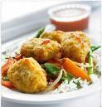

Fuente: Google
Elaborado por: Los Autores

Los productos van a ser elaborados por la empresa SONGA la cual nos proveerá los productos ya terminados listos para ser comercializados.
Debido a que solo somos una empresa comercializadora daremos una descripción superficial de los mismos, ya que SONGA no revela los ingredientes exactos necesarios para su elaboración para estos detalles son secretos de receta.
Nuestra empresa tiene pensado comercializar 3 productos:

- o Nuggets de Camarón Natural- se caracterizan por su excelente sabor y por no contener apanadura.

- o Nuggets de Camarón con Coco.- A diferencia de los anteriores este posee un ingrediente adicional en la apanadura, el cual es el coco.

- o Nuggets de Camarón con Especies.- Caracterizado por su exquisito sabor debido a la combinación de condimentos.

1.5 ALCANCE
Los productos pre cocidos a base de camarón la totalidad de su producción es de exportación, ya que sus ingresos por ventas en el extranjero superarían las ventas locales; así como también necesitarían de una fuerte campaña de Marketing, lo que a ellos les representaría una fuerte inversión de tiempo y dinero en un mercado desconocido, poseyendo ellos ya un amplio mercado extranjero, por esta razón nos vemos en la necesidad de crear una empresa exclusivamente para la comercialización en la ciudad de Guayaquil para poder iniciar nuestro proyecto y en un futuro poder expandirnos a todas las provincias.

Nosotros vamos a comercializar:
- o Nuggets de camarón con coco
- o Nuggets de camarón con especias
- o Nuggets de camarón natural

A pesar que existen muchas empresas que se dedican a la producción del camarón no todas estas empresas realizan productos pre cocidos con valor agregado como los nuggets de camarón en sus diferentes presentaciones. Al observar esta pequeña dificultad vamos a contactar a la compañía SONGA la cual nos va a proporcionar dichos productos ya empacados y así nuestra empresa podrá comercializarlos directamente en la ciudad de Guayaquil.

Al iniciar comercializaremos nuestros productos en una bodega con sus respectivos equipos, donde almacenaremos pequeñas cantidades de los productos y así poder financiar nuestros gastos y recuperar la inversión inicial. Una vez que el producto se comience a posicionar en el mercado y la demanda del producto vaya aumentando aumentaremos el tamaño de nuestra bodega paralelamente.
Al empezar con el proyecto vamos a contactarnos con los directivos regionales de la Corporación Favorita y El Rosado S.A para conversar sobre la factibilidad de vender nuestros productos en sus establecimientos. Al ser ellos los mayores supermercados del país, con muchas sucursales y tener una red de entrega muy grande, vemos la posibilidad de poner nuestros productos en las perchas de sus locales y así lograr una ventaja; ya que al encontrarse en varios locales y con su respectiva campaña de marketing podremos ser más reconocidos por los clientes.

Para el lanzamiento de nuestro producto en estos supermercados realizaremos degustaciones dentro de ellas todos los días, dentro de un tiempo determinado.
Una vez que se negocie con ellos, el producto este a la venta y se encuentre posicionado en el mercado, vamos a expandirnos a todas las provincias.

1.6 OBJETIVO GENERAL
Determinar la factibilidad de la comercialización de productos pre cocidos a base de camarón con valor agregado en la ciudad de Guayaquil

1.7 OBJETIVOS ESPECÍFICOS
- 1. Definir nuestro producto estableciendo de una forma clara y precisa las propiedades y presentación del producto que vamos a ofrecer.

- 2. .Determinar el monto de la inversión aproximado, así como los costes de comercialización, y gastos que incurra este proyecto.

- 3. Establecer estrategias adecuadas en relación con comercialización y distribución de los productos.

- 4. Investigar y concretar la rentabilidad del proyecto ajustándose a las medidas económicas del país.

CAPITULO # 2

2.1 ESTUDIO ORGANIZACIONAL

2.1.1 MISIÓN
Ser la empresa líder en la comercialización de productos pre cocidos a base de camarón con valor agregado de excelente calidad a través de un sistema de distribución en lugares de fácil adquisición para disposición y comodidad del consumidor satisfaciendo sus necesidades y expectativas requeridas.

2.1.2 VISIÓN
Seremos una empresa líder en el mercado nacional ofreciendo calidad e innovación en nuestros productos pre cosidos a base de camarón con valor agregado.

2.1.3 ANÁLISIS FODA

El análisis es una herramienta analítica que nos permitirá trabajar con toda la información que se posea sobre el negocio, es útil para examinar las Fortalezas, Oportunidades, Debilidades y Amenazas de este.

Este análisis nos permitirá realizar un cuadro de la situación actual de la empresa, permitiendo de esta manera un diagnóstico preciso que permita en función de ello tomar decisiones coherentes con los objetivos y políticas formulados.

Este tipo de análisis simboliza un esfuerzo para examinar las ventas y las desventajas de las características particulares del negocio y el entorno en el cual éste se va a desenvolver.

2.1.3.2 FODA DEL PROYECTO

FORTALEZAS
- o Nuestro producto es diferente en comparación a la oferta actual de productos disponibles del mismo tipo.

- o Producto de primera calidad, con nivel del de exportación.

- o El producto comercializado contará con grandes estándares de calidad.

OPORTUNIDADES

- o Los consumidores tienden a ser atraídos por un producto nuevo por lo que siempre habrá la ocasión de que degusten del producto por curiosidad.

- o Pocas empresas ecuatorianas dedicadas a la comercialización de los derivados del camarón.

- o El gobierno está apoyando económicamente a empresas nuevas y emprendedoras mediante préstamos y créditos.

- o Altas expectativas por el consumo del camarón de exportación.

- o Los ecuatorianos consumen en un alto porcentaje camarón en sus comidas los cual nos facilitara la comercialización de los productos.

- o Oportunidad para posicionar la marca de nuestro producto.

DEBILIDADES

- o Al ser una empresa nueva nos va a tomar tiempo poder posicionarla en el mercado.

- o Dependencia de nuestro proveedor SONGA debido a que es la única empresa que elabora dichos productos. , ya que son los únicos que nos proveen con posibles aumentos de precios.
- o Altos costos de inversión inicial.

- o Desconfianza de los consumidores hacia las empresas ecuatorianas.

AMENAZAS
- o Es un negocio accesible para cualquier empresario por lo tanto la competencia se incrementará.

- o Nuestro proveedor SONGA no abastezca completamente nuestra demanda de los productos en determinados tiempo.

- o Alta participación de otras empresas en la venta de mariscos congelado, competidores comerciales como: VAN CAMPS, ISABEL, STARKIS, REAL.

- o Temporadas en la que existe el tiempo de veda.

2.1.4. ORGANIGRAMA
El personal humano con el que la empresa va a contar consta en el siguiente organigrama, el cual se encuentra diseñado para el correcto desempeño de todas las actividades requeridas para el tipo de negocio, el mismo está conformado por 12 empleados, 4 que ocupan los cargos más
altos que es son los Jefes de cada departamento, cabe recalcar que existen 3 Jefes, en donde cada departamento tiene el mismo nivel de responsabilidad y cada uno deberá responder por su departamento, además deberán estar constantemente en comunicación entre todos los departamentos y con el Gerente General, para así poder coordinar todas y cada una de las actividades de la empresa en sus distintas áreas. A continuación detallaremos cada uno de los puestos requeridos en la empresa.
GRAFICO # 3
ORGANIGRAMA DE LA EMPRESA 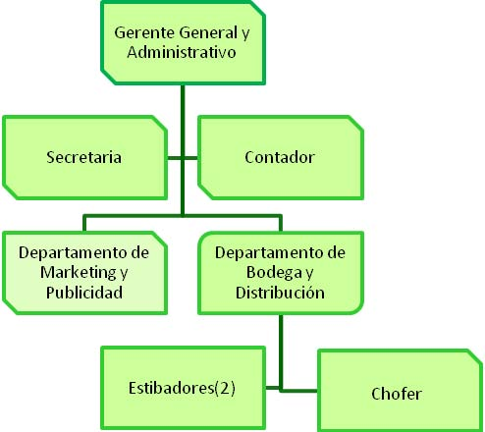

Fuente: Los Autores
Elaborado por: Los Autores

- o Gerente General y Administrativo

El es el responsable de coordinar las actividades del todos los departamentos de la empresa para lograr los objetivos propuestos. Este es el cargo con mayor responsabilidad en toda la empresa. El Gerente General es también el encargado de atender los clientes importantes de la compañía
y se encarga de autorizar y firmar todos los pagos de personal y los gastos del negocio que presenta el Gerente Financiero. Adicionalmente es quien representa a la compañía en eventos importantes, tales como ruedas de prensa, conferencias o cualquier tipo de actividad relacionado con las relaciones públicas, en caso de que él se encuentre indispuesto deberá delegar a alguien más para que ejerza estas actividades

- o Secretaria

Se contará con una secretaria que apoyará las necesidades que la gerencia general, incluyendo la asistencia al contador de la empresa, al mismo tiempo que será la encargada principalmente de la recepción de los documentos y pedidos de los proveedores y de los clientes.

- o Contador

Responsable del manejo de los recursos financieros que generará la empresa, así como del análisis y preparación de informes sobre estados financieros y demás reportes necesarios para la toma de decisiones. Además de que toda la facturación esté en orden ya que también se encargará del área contable y hacer las declaraciones y pagos de impuestos correspondientes.

- o Departamento de Marketing y Publicidad

Se encargarán de todo lo relacionado con la imagen y el mercadeo de la empresa, son las personas que están encargados de la participación en el mercado de la compañía. El Jefe de Marketing y Publicidad junto con su equipo es el responsable por la forma en que los clientes vean a la empresa, se encarga de diseñar, contratar o alquilar bienes y servicios para el mercadeo y publicidad, desde volantes, publicidad en prensa escrita, hasta vallas publicitarias. También de realizar campañas y/o promociones que
permitan dar a conocer o aumentar la participación de nuestra empresa y/o servicio.

- o Departamento de Distribución y Operarios

Se asegura de que todas las órdenes de trabajo se cumplan a tiempo eficientemente el tiempo, En esta área contamos con 2 personas que realizaran el trabajo de distribución del producto.

- o Chofer

El chofer del camión es el encargado de entregar los pedidos a tiempo a los diferentes puntos, es muy importante este trabajo ya que la cadena de distribución tiene que ser muy eficaz porque solo contamos con 1 camión.

- o Estibadores (2)

Para este puesto no se requiere ni experiencia, ni calificación, solo se requiere buen estado físico porque son quienes cargarán y transportarán el producto dentro de la planta.

2.2 INVESTIGACIÓN DE MERCADO

2.2.1 PERSPECTIVAS DE LA INVESTIGACIÓN

Con la siguiente investigación de mercado, se pretende obtener datos importantes como los siguientes: determinar la demanda objetiva y el nivel de aceptación del servicio ofrecido; el cual nos dará una idea clara del giro del negocio dentro del mercado.

La investigación de mercado nos suministrará la información necesaria al momento de estimar la demanda, así como la participación de mercado de los productos y los datos para determinar el flujo de caja proyectado para
evaluar la factibilidad económica del proyecto. Además los resultados del estudio nos permitirán delinear las estrategias de comercialización a seguir para posicionar los productos en la mente de nuestros consumidores.
2.2.2 PLANTEAMIENTO DEL PROBLEMA
A través de las encuestas queremos conocer si el consumidor final estaría dispuesto a adquirir productos pre cocidos a base de camarón con valor agregado y determinar la rentabilidad de la comercialización de los mismos.

2.2.3 OBJETIVOS DE LA INVESTIGACIÓN DE MERCADO

2.2.3.1 OBJETIVOS GENERALES
Definir nuestro mercado meta y establecer estrategias en base a la información obtenida de las encuestas y entrevistas.

2.2.3.2 OBJETIVOS ESPECÍFICOS

- o Elaborar los respectivos cuestionarios que sea comprensibles para el encuestado.

- o Mostrar los resultados de la encuesta de una forma clara y precisa.

- o Evaluar las diferentes hipótesis que plantearemos en el transcurso del proceso de estudio de mercado utilizando los resultados obtenidos de los diferentes cuestionarios.

- o Elaborar las conclusiones del estudio del mercado de nuestro proyecto.

2.2.4 PLAN DE MUESTREO

2.2.4.1 DEFINICIÓN DE LA POBLACIÓN
La población que se va a considerar para la realización del estudio de mercado se concentra en la ciudad de Guayaquil, a pesar de que no se descarta una posible extensión y oferta del producto a las ciudades aledañas a esta. Para poder analizar la magnitud de la población a tratar, se realizará un estudio de carácter probabilístico.

2.2.4.2 DEFINICIÓN DE LA MUESTRA
Debido a que nuestra población es solo la Ciudad de Guayaquil, dado que no existe información estadística basada en estudios previos, se procederá a utilizar la siguiente formula estadística para obtener el tamaño de la muestra a la cual se le realizara posteriormente las encuestas respectivas.
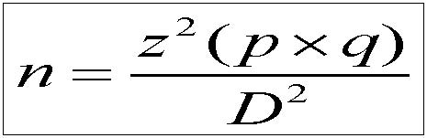

Donde:
n: Tamaño de la muestra.
Z: Porcentaje de datos alcanzado trabajando con un nivel de confianza del 95%.
p: Probabilidad de éxito.
q: Probabilidad de fracaso.
D: Máximo error permisible.
De acuerdo a la tabla normal, el valor “Z” asociado a un nivel de confianza del 95% es de 1,96. Dado que no existe información previa, las probabilidades tanto de éxito como de fracaso es incierta, es prudente distribuir las probabilidades de éxito y fracaso por igual, es decir 50% para éxito y 50% para fracaso. Adicionalmente se considera un margen de error
máximo permisible del 5% debido a que el nivel de confianza que se utiliza es del 95%.
A continuación el detalle de los datos:
Z = 1,96
D = 0,05
p = 0,50
q = 0,50
Dado los datos y remplazándolos en la ecuación mostrada anteriormente se obtiene:

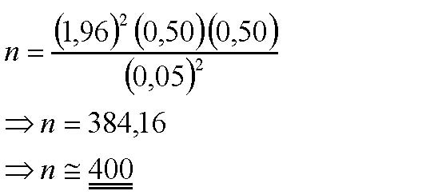

Escuela Superior Politécnica del Litoral
Facultad de negocios
Encuesta para proyecto de tesis

- • Edad______
- • Genero____
- • Estado civil____________________
- • Lugar donde vive_______________
- 1. Consume usted productos congelados pre cocidos?

Si___ No___
- 2. Que tipos de productos congelados pre cocidos consume?

Carne res___ Mariscos___ Vegetales___ Carne pollo___ Piqueos___
- 3. Porque consume productos congelados pre cocidos?

Sabor___ Precio___ Calidad___ Rapidez___ Presentación___
Otros____________
- 4. En que momento consume los productos pre cocidos congelados?

Almuerzos___ Cena___ Lunch___ Fines de semana___ Reuniones sociales___
Otros____________
- 5. Con que frecuencia compra los productos congelados pre cocidos?

Cada vez que hace el mercado___
Para momentos especiales______
- 6. Consumiría nuggets pre cocidos congelados de camarón con diferentes sabores?

Si___ No__
- 7. Que sabores le gustaría probar con el camarón?

Coco__ Pimienta__ Condimentos___ Tomate___

2.2.5 CARACTERISTICAS PRINCIPALES DE LA MUESTRA

GRAFICO # 4
FRECUENCIA DE EDAD POR RANGO

Fuente: Encuestas realizadas
Elaborado: Los Autores

GRAFICO # 5
FRECUENCIA DE GÉNERO

Fuente: Encuestas realizadas
Elaborado: Los Autores

GRAFICO # 6
FRECUENCIA DE ESTADO CIVIL

Fuente: Encuestas realizadas
Elaborado: Los Autores

GRAFICO # 7
FRECUENCIA DE LUGAR DONDE VIVE 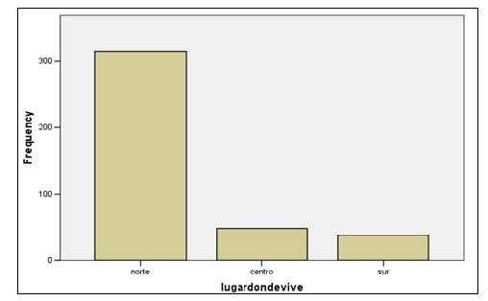

Fuente: Encuestas realizadas
Elaborado: Los Autores

2.2.5.1 INTERPRETACIÓN DE RESULTADOS
En primera instancia presentaremos las variables involucradas en la encuesta realizada con sus respectivas frecuencias y gráficos, para luego proseguir a las evaluaciones de las hipótesis planteadas.

- CONSUME PRODUCTOS CONGELADOS PRE COCIDOS

GRAFICO # 8
RESULTADOS DE FRECUENCIA “CONSUME O NO PRODUCTOS CONGELADOS PRE COCIDOS”

Fuente: Encuestas realizadas
Elaborado: Los Autores

Mediante esta pregunta evaluamos si los encuestados consumen o no productos congelados pre cocidos el resultado fue de las 400 personas encuestadas, 341 personas contestaron positivamente lo cual representa un 85,5% mientras que las 59 restantes contestaron negativamente lo cual representa un14,8%.

- TIPOS DE PRODUCTOS CONGELADOS PRE COCIDOS QUE CONSUMEN

GRAFICO # 9
RESULTADO DE FRECUENCIA “QUE TIPOS DE PRODUCTOS CONGELADOS PRE COCIDOS CONSUMEN”

Fuente: Encuestas realizadas
Elaborado: Los Autores

Con esta pregunta queremos saber que tipos de productos congelados pre cocido se consumen los resultados fueron:
- o 43 personas consumen carnes de Res, lo cual representa 10,8%
- o 42 personas consumen mariscos, lo cual representa 10,5%
- o 56 personas vegetales, lo cual representa 14%
- o 62 personas consumen carnes de pollo, lo cual representa 15,5%
- o 144 personas consumen en piqueos, lo cual representa 36%

- OCASIONES EN LAS QUE SE CONSUMEN LOS PRODUCTOS

GRAFICO # 10
RESULTADOS DE FRECUENCIA “OCASIONES EN LAS QUE SE CONSUMEN LOS PRODUCTOS”

Fuente: Encuestas realizadas
Elaborado: Los Autores

Conociendo los tipos de productos congelados pre cocidos que se consumen, con esta pregunta queremos saber en que ocasiones se consumen estos productos, los resultados fueron:
- o 44 personas los consumen en almuerzo, que representa 11%
- o 33 personas los consumen en la cena, que representa 8,3%
- o 46 personas los consumen en el lunch, que representa 11,5%
- o 72 personas los consumen los fines de semana, que representa 18%
- o 140 personas los consumen en reuniones sociales, que representa e| 35%
- o 14 personas lo consumen en otras ocasiones, que representa 3,5%

- MOTIVO POR EL CUAL CONSUMEN DICHOS PRODUCTOS

GRAFICO # 11
RESULTADOS DE FRECUENCIA “MOTIVOS POR EL CUAL CONSUMEN DICHOS PRODUCTOS”

Fuente: Encuestas realizadas
Elaborado: Los Autores

Para poder conocer cuáles son los motivos por los cuales se consumen dichos productos realizamos esta pregunta con la cual obtuvimos las siguientes respuestas:
- o 35 personas lo consumen por el sabor, que representa 8,8%
- o 27 personas lo consumen por el precio, que representa 6,8%
- o 25 personas lo consumen por la calidad, que representa 6,3%
- o 194 personas lo consumen por su rapidez, que representa 48,5%
- o 52 personas lo consumen por la presentación, que representa 13%
- o 15 personas lo consumen por otros motivos, que representa 3,8%

- CON QUE FRECUENCIA ADQUIERE DICHOS PRODUCTOS

GAFRICO # 12
FRECUENCIA DE ADQUISICIÓN DE DICHOS PRODUCTOS

Fuente: Encuestas realizadas
Elaborado: Los Autores

Obtuvimos como resultado que de las 400 personas encuestadas; 194 adquieren el producto cada que vez que realizan las compras o mercado que representa el 48,5% y 155 adquieren solo en momentos especiales que representan el 38,8%.

- CONSUMIRIA NUGGETS DE CAMARON

GRAFICO # 13
FRECUENCIA “CONSUMIRIA NUGGETS DE CAMARON”

Fuente: Encuestas realizadas
Elaborado: Los Autores

Conociendo los productos y razones por las cuales se consumen los productos congelados pre cocidos queremos saber si los encuestados les gustaría consumir nuggets de camarón, los resultados fueron que de las 400 personas encuestadas; 294 contestaron positivamente que representa el 73,5%, mientras que los 54 restantes contestaron negativamente lo cual representa 13,5%

- SABORES QUE LE GUSTARIA PROBAR CON LOS NUGGETS DECAMARON

GRAFICO # 14
FRECUENCIA DE SABORES DE NUGGETS DE CAMARON

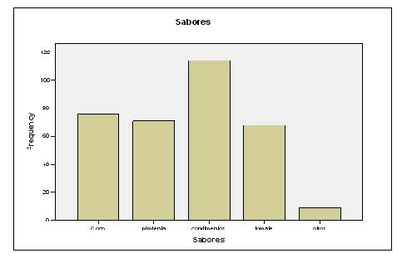
Fuente: Encuestas realizadas
Elaborado: Los Autores

Proseguimos a preguntar qué sabores le gustaría probar con los nuggets de camarón, les resultados fueron:

- o 76 personas desean con coco, lo cual representa el 19%
- o 71 personas desean con pimienta, lo cual representa el 17,8%
- o 114 personas desean con condimento, lo cual representa el 28,5%
- o 68 personas desean con tomate, lo cual representa el 17%
- o 9 personas desean con otro ingrediente, lo cual representa el 2,3%

2.2.5.2 EVALUACIÓN DE HIPÓTESIS
TABLA# 3 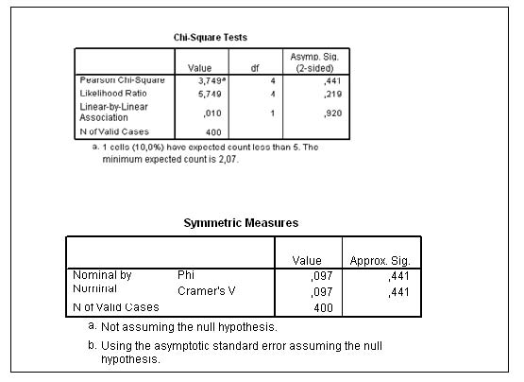
COMPROBACIÓN DE LA PRIMERA HIPÓTESIS

Fuente: Encuestas realizadas
Elaborado por: Los Autores

La hipótesis dio como resultado que el chi-square es menor al 5% (0.441>>0.05), por lo tanto se rechaza la hipótesis nula y se acepta la alternativa en la cual se afirma que el sexo de las personas si influye en los motivos de decisión para la compra de productos pre cocidos a base de camarón con valor agregado
Esto quiere decir, que el sexo si influye en los motivos de decisión para la compra de estos productos; esto podría ser ya que los personas adultas debido a problemas de salud o tradiciones en el momento de comer no están dispuestos a consumir productos de fácil preparación.

2° HIPÓTESIS
H0: La edad de las personas no influye en la elección entre los diferentes tipos de productos congelados pre cocido.
H1: La edad de las personas influye en la elección entre los diferentes tipos de productos congelados pre cocido. 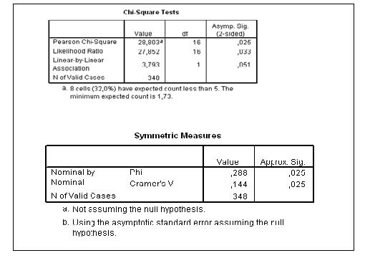
TABLA # 4
COMPROBACIÓN DE LA SEGUNDA HIPÓTESIS

Fuente: Encuestas realizadas
Elaborado por: Los Autores

Para la comprobación de esta segunda hipótesis, usamos el método de tabulación cruzada, la cual es una técnica estadística que describe dos o más variables de manera simultánea, en la cual dio como resultado que el chi-square es menor al 5%, (0,025>0,05) por lo tanto se rechaza la hipótesis nula y se acepta la alternativa en la cual se afirma que la edad influye en la elección de los tipos de productos congelados pre cocidos, ya que como muestra el anexo # 2 las personas de 48 años hacia delante que
corresponde a un 62% prefiere consumir productos pre congelados de carne de pollo, mientras que las personas jóvenes prefieren estos productos en piqueos el 93%

3° HIPÓTESIS
H0: La edad de los consumidores no influye en la frecuencia de compro de productos congelados pre cocido.
H1: La edad de los consumidores influye en la frecuencia de compro de productos congelados pre cocido.
TABLA # 5
COMPROBACIÓN DE LA TERCER HIPÓTESIS

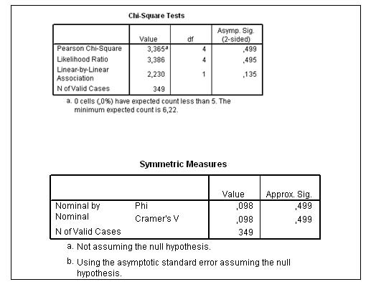

Fuente: Las encuestas realizadas
Elaborado por: Los Autores

Nos dio como resultado que el chi-square es menor al 5%, (0,449>0,05) por lo tanto se rechaza la hipótesis nula y se acepta la alternativa en la cual se afirma que la edad influye en la frecuencia de consumo de productos pre cocidos a base de camarón con valor agregado. Comprado con la actualidad esto de debe a que las personas entre 18 y 40 años están más activos con
responsabilidades como el trabajo, la universidad lo cual no les da tiempo suficiente para comer tranquilamente por eso adoptan en consumir estos productos de fácil y rápida preparación.

4° HIPÓTESIS
H0: La edad de los consumidores no influye en la ocasión para consumir productos pre cocidos a base de camarón con valor agregado.
H1: La edad de los consumidores influye en la ocasión para consumir productos pre cocidos a base de camarón con valor agregado.

TABLA # 6
COMPROBACIÓN DE LA CUARTA HIPÓTESIS
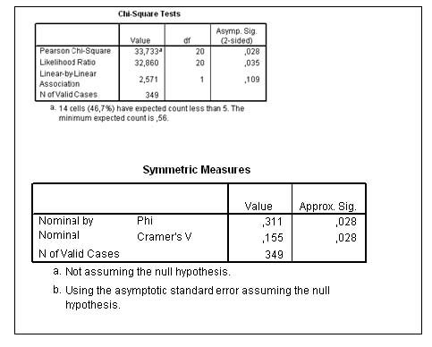

Fuente: Las encuestas realizadas
Elaborado por: Los Autores

Nos dio como resultado que el chi-square es menor al 5%, (0,028>0,05) por lo tanto se rechaza la hipótesis nula y se acepta la alternativa en la cual se afirma que la edad influye en la ocasión perfecta para consumir productos congelados pre cocidos a base de camarón con valor.

5° HIPOTESIS
H0: La edad de los consumidores no influye en los motivos para consumir productos pre cocidos a base de camarón con valor agregado.
H1: La edad de los consumidores influye en los motivos para consumir productos pre cocidos a base de camarón con valor agregado.

TABLA # 7
COMPROBACIÓN DE LA QUINTA HIPÓTESIS

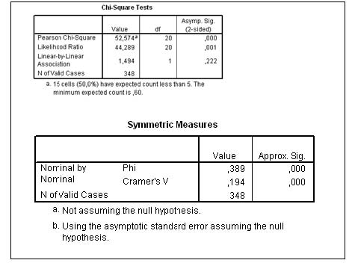

Fuente: Las encuestas realizadas
Elaborado por: Los Autores

Usando el método de tabulación cruzada, la cual es una técnica estadística que describe dos o más variables de manera simultánea, en la cual dio como resultado que el chi-square es menor al 5%, (0,000>0,05) por lo tanto se rechaza la hipótesis nula y se acepta la alternativa en la cual se
afirma que la edad influye en los motivos para consumir tipos de productos congelados pre cocidos

6° HIPOTESIS

H0: El sexo de las personas no influye en la decisión de consumir Nuggets de Camarón.
H1: El sexo de las personas influye en la decisión de Nuggets de Camarón.
TABLA # 8 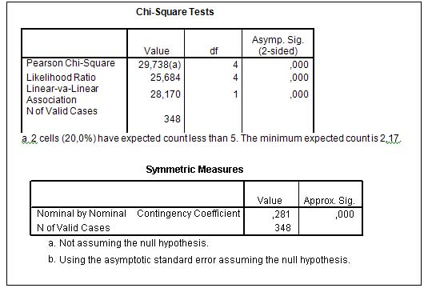
COMPROBACIÓN DE LA SEXTA HIPÓTESIS

Fuente: Las encuestas realizadas
Elaborado por: Los Autores
Con respecto a esta tercera hipótesis dio como resultado que el chi-square (se utiliza para probar la significancia estadística de la asociación observada en una tabulación cruzada es mayor al 5% (0.000<0.05)), por lo
tanto no se rechaza la hipótesis nula lo cual acepta que el sexo de las personas no influye en el consumo de los Nuggets de camarón.

7° HIPOTESIS
H0: La edad de los consumidores no influye en la decisión de consumir o no Nuggest de camarón.
H1: La edad de los consumidores influye en la decisión de consumir o no Nuggest de camarón.
TABLA # 9
COMPROBACIÓN DE LA SEPTIMA HIPÓTESIS
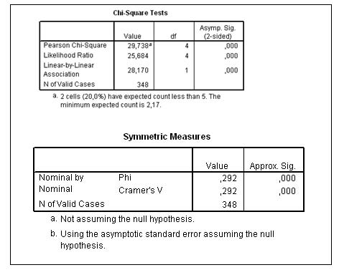

Fuente: Las encuestas realizadas

Elaborado por: Los Autores

Nos dio como resultado que el chi-square es menor al 5%, (0,000>0,05) por lo tanto se rechaza la hipótesis nula y se acepta la alternativa en la cual se afirma que la edad influye en la decisión de consumir o no Nuggets de Camarón, además el coeficiente de contingencia es igual a 0.292 no se
aproximado a uno. Se podría interpretar debido a que la juventud siente curiosidad y están dispuestos a probar nuevos productos con diferentes características a diferencia de las personas mayores de edad que ya sienten un poco de temor probar nuevos productos.

8° HIPOTESIS
H0: La edad de los consumidores no influye en la elección de los sabores de los Nuggets de Camarón. .
H1: La edad de los consumidores influye en la elección de lo sabores de los Nuggets de Camarón.

TABLA # 10
COMPROBACIÓN DE LA OCTAVA HIPÓTESIS

Fuente: Las encuestas realizadas
Elaborado por: Los Autores

. Para la comprobación de esta segunda hipótesis, usamos el método de tabulación cruzada, en la cual dio como resultado que el chi-square es menor al 5%, (0,159>0,05) por lo tanto se rechaza la hipótesis nula y se
acepta la alternativa en la cual se afirma que la edad influye en la elección de los sabores de los Nuggest de Camarón, esto se debe a que las personas tiene diferentes gustos y tipos de sabores para acompañar dichos productos.

2.2.5.2. CONLUSION

Nuestra investigación del mercado nos ha facilitado para concluir lo siguiente:
- o El 73,35% están dispuestos a consumir Nuggets de Camarón.
- o De ellos la mayoría la adquiere cada vez que hace las compras o mercado 48,5%.
- o Los consumidores dispuestos a consumir Nuggets de Camarón habitan en el norte de la ciudad de Guayaquil 78,50%
- o La consumen por su rápida preparación %48,50
- o Y dentro de ellos les gustaría consumirlos con los diferentes sabores:
- o Coco 19%
- o Pimienta 17,8%
- o Condimentos 28,5%
- o Tomate 17%
- o Otros ingredientes 2,3%

Además concluimos que en la decisión de compra se ve influido por diferentes factores ya sea por la edad, el sexo.

A partir de estos resultados nosotros formularemos nuestras estrategias en base de estos datos con la finalidad de proponer este proyecto que tenga la aceptación suficiente y necesaria de los posibles consumidores.

2.2.6 MATRIZ BCG

Su finalidad es ayudar a decidir entre distintos negocios o Unidades Estratégicas de Negocio (UEN), es decir entre empresas o áreas, aquellas donde: invertir, desinvertir o incluso abandonar; utiliza una matriz para agrupar distintos tipos de negocios que una empresa en particular posee. Sus principales productos de acuerdo a dos factores que son:
- 1. La participación en el mercado de los productos con relación a sus competidores.
- 2. Tasa de crecimiento de mercado en el que están.

De acuerdo a donde se encuentre, se lo puede clasificar como:
- o Signos de Interrogación

En ellos no se sabe bien qué puede pasar con ese negocio y la clave está en que necesita mucho dinero para funcionar
- o Estrella.

Básicamente precisa buena gestión y generar dinero. Un mercado estable en su crecimiento es predecible y fácil de administrar. Pero la estabilidad implica también que no hay sorpresas excelentes, ni grandes oportunidades.
- o Vaca Lechera

ya que sin invertir mucho dinero ni gestión se generan grandes cantidades de ingresos. En sí las empresas con muchos negocios financian todos sus otros negocios.
- o Perro

Es un negocio que no presenta muchas posibilidades, en general las empresas tienden a deshacerse de este tipo de negocios

GRAFICO # 15

PARTICIPACIÓN DE LA COMPAÑÍA EN EL MERCADO

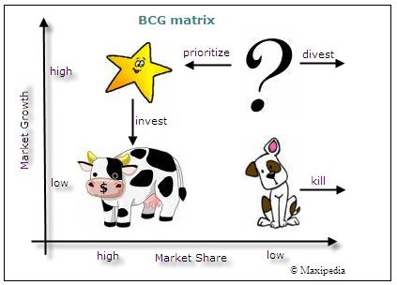

Fuente:www.google.com
Elaborado por: Los Autores

Nuestros productos se encuentran en el cuadrante de interrogación ya que es una empresa nueva que opera en un mercado de alto crecimiento pero no cuenta con una cuota del mercado, pero para mantener esta cuota de mercado es necesaria tener una alta inversión y si queremos ampliarla necesitaremos una inversión más alta para que los resultados sean muy favorables tanto en número como en la comercialización dependiendo así de la tasa de crecimiento. Mediante la buena elaboración de alta calidad y obteniendo un posicionamiento en la mente delos consumidores nuestros
productos en un futuro se conviertan en una vaca o una estrella dependiendo del movimiento del mercado.
2.2.7 MATRIZ IMPLICACIÓN
Este Modelo de implicación de Foote, Cone y Belding, nos permite analizar el comportamiento de respuesta del consumidor al momento de comprar un producto.

- o Modo Intelectual: Se apoya esencialmente en la razón, la lógica, el razonamiento, las informaciones objetivas.
- o Modo Afectivo: Se poya en las emociones, la intuición, la afectividad, los sentidos.
- o Implicación Fuerte: Representa una decisión fácil de compra.
- o Implicación Débil: Representa una decisión complicada de compra.

GRAFICO # 16
MODELO DE IMPLICACIÓN DE FOOTE, CONE Y BELDING 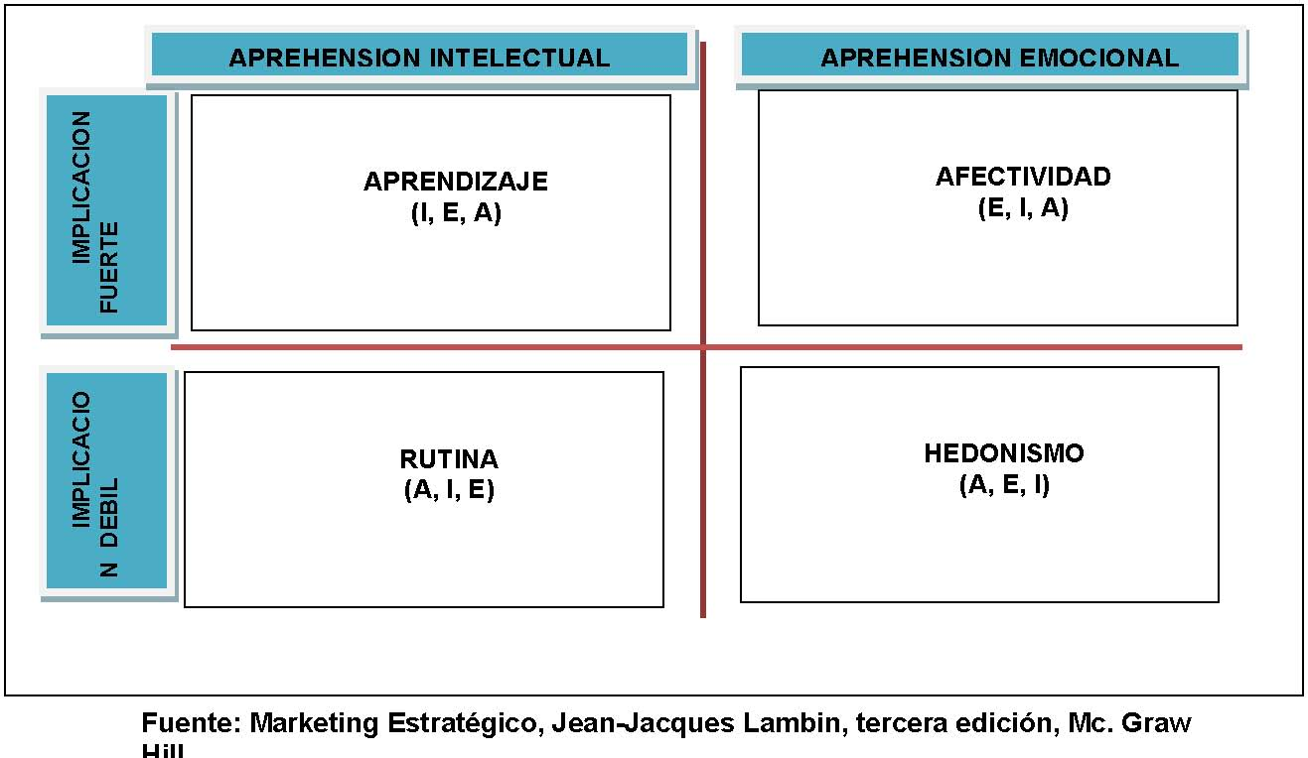

Fuente: Marketing Estratégico, Jean-Jacques Lambin, tercera edición, Mc. Graw Hill.
Elaborado por: Los Autores

Por medio de esta matriz podemos decir que el consumidor al momento
de comprar nuestro producto se sitúa en el cuadrante de Aprendizaje; es decir se encuentra en una implicación fuerte con una aprehensión intelectual ya que se utiliza en el momento de la compra esencialmente la lógica, el razonamiento, las informaciones objetivas a pesar de la implicación de estos factores la decisión de la compra es fácil no muy complicada debido a las ventajas y características positiva que posee el producto.

2.2.8 MERCADO META

2.2.8.1 MACRO SEGMENTACIÓN

El análisis macro segmentación nos permitirá delimitar el campo de acción e identifica los factores claves a examinar y precisa el mercado de referencia. También nos dice como empresa tener una orientación del mercado ya que es de suma importancia definir espacio en el cual nos vamos a desenvolver, este espacio lo vamos a delimitar a través de la puesta en práctica del producto-mercado.
Este análisis nos va a permitir ver un mercado referencial desde el punto de vista del consumidor, considerando 3 dimensiones:
- o Funciones o necesidades del grupo
- o Tecnología
- o Grupo de compradores o segmentación

- 1. Funciones: ¿Qué necesidades vamos a satisfacer?

Satisfacer la demanda exigida de productos para la venta masiva y minorista. Se los podrá adquirir en su inicio en todas las cadenas de supermercados más importantes, de tal manera de que las personas que gustan de ellos puedan comprarlos al momento de la compra de alimentos para su hogar de una manera fácil y rápida.

- 2. Tecnología: ¿Quiénes son los diferentes grupos de consumidores interesados en comprar el producto?

Contando con la infraestructura y red de distribución adecuada para la venta de los productos; así mismo contamos con el personal adecuado, quienes a su vez tengan el potencial y el conocimiento para el buen funcionamiento de la empresa, como por ejemplo: personal calificado de ventas, personal calificado para los diferentes Departamentos, operarios; los cuales deberán contar con la capacitación necesaria debido a que tienen el manejo directo y manipulación de los productos, etc.

- 3. Segmentación: ¿Quiénes son los diferentes grupos de consumidores existentes

El servicio será ofrecido a dos segmentos considerados dentro de la población objetivo como: 1) Principales cadenas de Supermercados, 2) Vía internet, mediante pedidos realizados por otras empresas.

Las siguiente figura explica de una forma más grafica y resumida lo explicado anteriormente referente a la macro segmentación.

GRAFICO # 17
MACROSEGMENTACIÓN

Tecnología
Infraestructura para la conservación del producto
Necesidad
Satisfacer la demanda exigida de un producto de rápida y fácil preparación.

Compradores
2 segmentos considerados población objetivo
- 1) Supermercados
- 2) Vía internet: Por pedidos de otras empresas

Fuente: Hugo García, Marketing, Principios y Metas
Elaborado por: Los Autores

2.2.8.2 MICRO SEGMENTACIÓN

La micro segmentación nos permite determinar los grupos de compradores, mediante una clasificación basada en una o diversas variables.
Comenzaremos analizando nuestra demanda, que en primera instancia va ser dirigida al sector guayaquileño de clase media, media-alta y alta.

Esta decisión se la tomo en base a la previa investigación de mercado, además de las encuestas realizadas a 400 personas que residen en la ciudad de Guayaquil.
Asimismo, nos vamos a dirigir a las antes mencionada clases sociales, ya que nuestro producto no es considerado de primera necesidad, es un producto que posee una demanda netamente elástica, la cual dependerá el consumo de las variaciones en el precio, a su vez dependerá de factores como el nivel de ingresos del consumidor, y la variabilidad en sus preferencias al momento de comprar.
Según información proporcionada el INEC, la población guayaquileña hasta el año 2009 es de 2.278.738 habitantes, con una tasa de crecimiento del 2.5% anual. Aproximadamente el 1,56% de la población pertenece a la clase económicamente alta, el 5,32% a la clase media alta, el 23,4% a la clase media.
De un total de 400 encuestados, 302 personas estarían dispuestas a probar nuggets de camarón pre cocido con valor agregado, que representa el 87%, de las cuales 23% le gustaría como adicional apanados con coco, 22% le gustaría con pimienta, 33% le gustaría con condimentos, 19% tomate y el otro 3% otros adicionales, lo cual representa que nuestra demanda potencial está dispuesta a consumir nuggets con valor agregado, poseyendo estas opciones atractivas alternativas de aderezos.
Se estima que aproximadamente el porcentaje minimo de personas a consumir nuestro producto es del 4%.

A partir de estos datos estadísticos podemos obtener que:

TABLA # 11
MERCADO META

Población Guayaquileña |  | 2.278.738
Mercado Objetivo Total |  | 690.002
 | Clase media (23,4%) | 533.224,69
 | Clase media alta (5,32%) | 121.228,86
 | Clase alta (1,56%) | 35.548,31
Personas dispuestas consumir |  | 87,00% | 600.302
Mercado Meta |  | 4% | 24.012

Fuente: INEC
Elaborado por: Los Autores

El siguiente cuadro se presenta nuestra demanda estimada en los próximos años, cabe recalcar que la calculamos mediante la tasa de crecimiento del 2.5% anual con respecto al año anterior, es decir, nuestra posible demanda es de 24.012 personas, para el año próximo será de 24612 personas.
El 4% es un mínimo porcentaje asignado por nosotros, para el cálculo referente al mercado meta.

TABLA #12
NUMERO DE PERSONAS QUE CONSUMIRIAN EL PRODUCTO

Año | # de personas
2010 | 24612
2011 | 25228
2012 | 25859
2013 | 26505
2014 | 26836

Fuente: INEC
Elaborado por: Los Autores

TABLA # 13
DEMANDA ESTIMADA

Margen de Contribución | 30%
Precio - Costo Var. Unitario | 0,95
Precio por libra | 3,2
Costo por libra | 2,25
consumo interno anual | 4500000 | libras
habitantes en el Ecuador | 14115317 | habitantes
Consumo per cápita de camaron | 3,13673711 | hab / libra | 1448,448683 libras semanales
Mercado meta (4%) | 24012
Demanda esperada | 75319,3315 | libras
personas dispuestas a consumir | 600302
capacidad instalada | 1882989,56
costo directo | 169468,496

Fuente: INEC
Elaborado por: Los Autores

Nuestro mercado meta en el que desarrollaremos nuestra actividad económica será el mercado guayaquileño, la persona que consideramos que consumirá nuestro producto la definimos en la siguiente figura:

GRAFICO # 18
PIRAMIDE DEL CONSUMIDOR

Paula Torres 25 años, media-alta. Gye. Esta dispuesta a consumir productos pre cocidos a base de camarón con valor agregado. Realiza sus compras en el supermercado, trabaja, tiene una bebe, esta casada y es este producto es una buena opción para sus comidas diarias.

Mujeres, 20-60 años, clase medio-alto, trabajadoras, casadas, amas de casa

Hombres y mujeres, 15-65 años, clase social medio, medio-alto, alto. A Nivel nacional.

Fuente: Los Autores
Elaborado por: Los Autores

2.2.8.3. POSICIONAMIENTO

2.2.8.4 ESTRATEGIAS DE POSICIONAMIENTO
Para el posicionamiento de nuestro producto se requiere de la debida planificación, razón por la que se emplean técnicas consistentes en la planeación y comunicación de estímulos diversos para la construcción de la imagen e identidad deseada para la marca a instaurar en la subjetividad del consumidor, lo cual es totalmente agresivo y de causa fortuita contra la voluntad de las personas.

El Posicionamiento es un principio fundamental del marketing que muestra su esencia y filosofía, ya que lo que se hace con el producto no es el fin, sino el medio por el cual se accede y trabaja con la mente del consumidor: se posiciona un producto en la mente del consumidor; así, lo que ocurre en el mercado es consecuencia de lo que ocurre en la subjetividad de cada individuo.
Las estrategias exitosas de posicionamiento se traducen en la adquisición por parte de un producto de una ventaja competitiva . Las bases más comunes para construir una estrategia de posicionamiento de producto son:
- o Posicionamiento sobre soluciones, beneficios o necesidades específicas
- o Posicionamiento sobre el uso determinado de categorías
- o Posicionamiento sobre ocasiones de uso específicas
- o Posicionamiento contra otro producto
- o Posicionamiento a través de disociación por tipo de producto

Generalmente, el proceso de posicionamiento de producto comprende:
- 1. Identificar productos competidores
- 2. Identificar los atributos (también llamados dimensiones) que definen el 'espacio' del producto

3. Recoger información de una muestra de consumidores sobre sus percepciones de los atributos relevantes de cada producto
4. Determinar la cuota de cada producto que ocupa la mente de los consumidores
5. Determinar la localización actual de cada producto en el espacio del producto
6. Determinar las combinaciones favoritas de atributos de quienes constituyen los mercados objetivos (respecto a un vector ideal)
7. Examinar la concordancia entre:
- o Las posiciones de productos competidores
- o La posición de tu productola posición de un vector ideal

- 8. Seleccionar la posición óptima

El posicionamiento de nuestros productos se determinará como un producto de un precio medio realizado con materias primas de alta calidad. En la actualidad existen varias empresas que producen productos a base de camarón los cuales también poseen su demanda en el exterior; entre el más importante competidor es NIRSA, por lo que debemos posicionar nuestro producto fuertemente basándonos en las estrategias planteadas.

2.2.9. FUERZAS DE PORTER
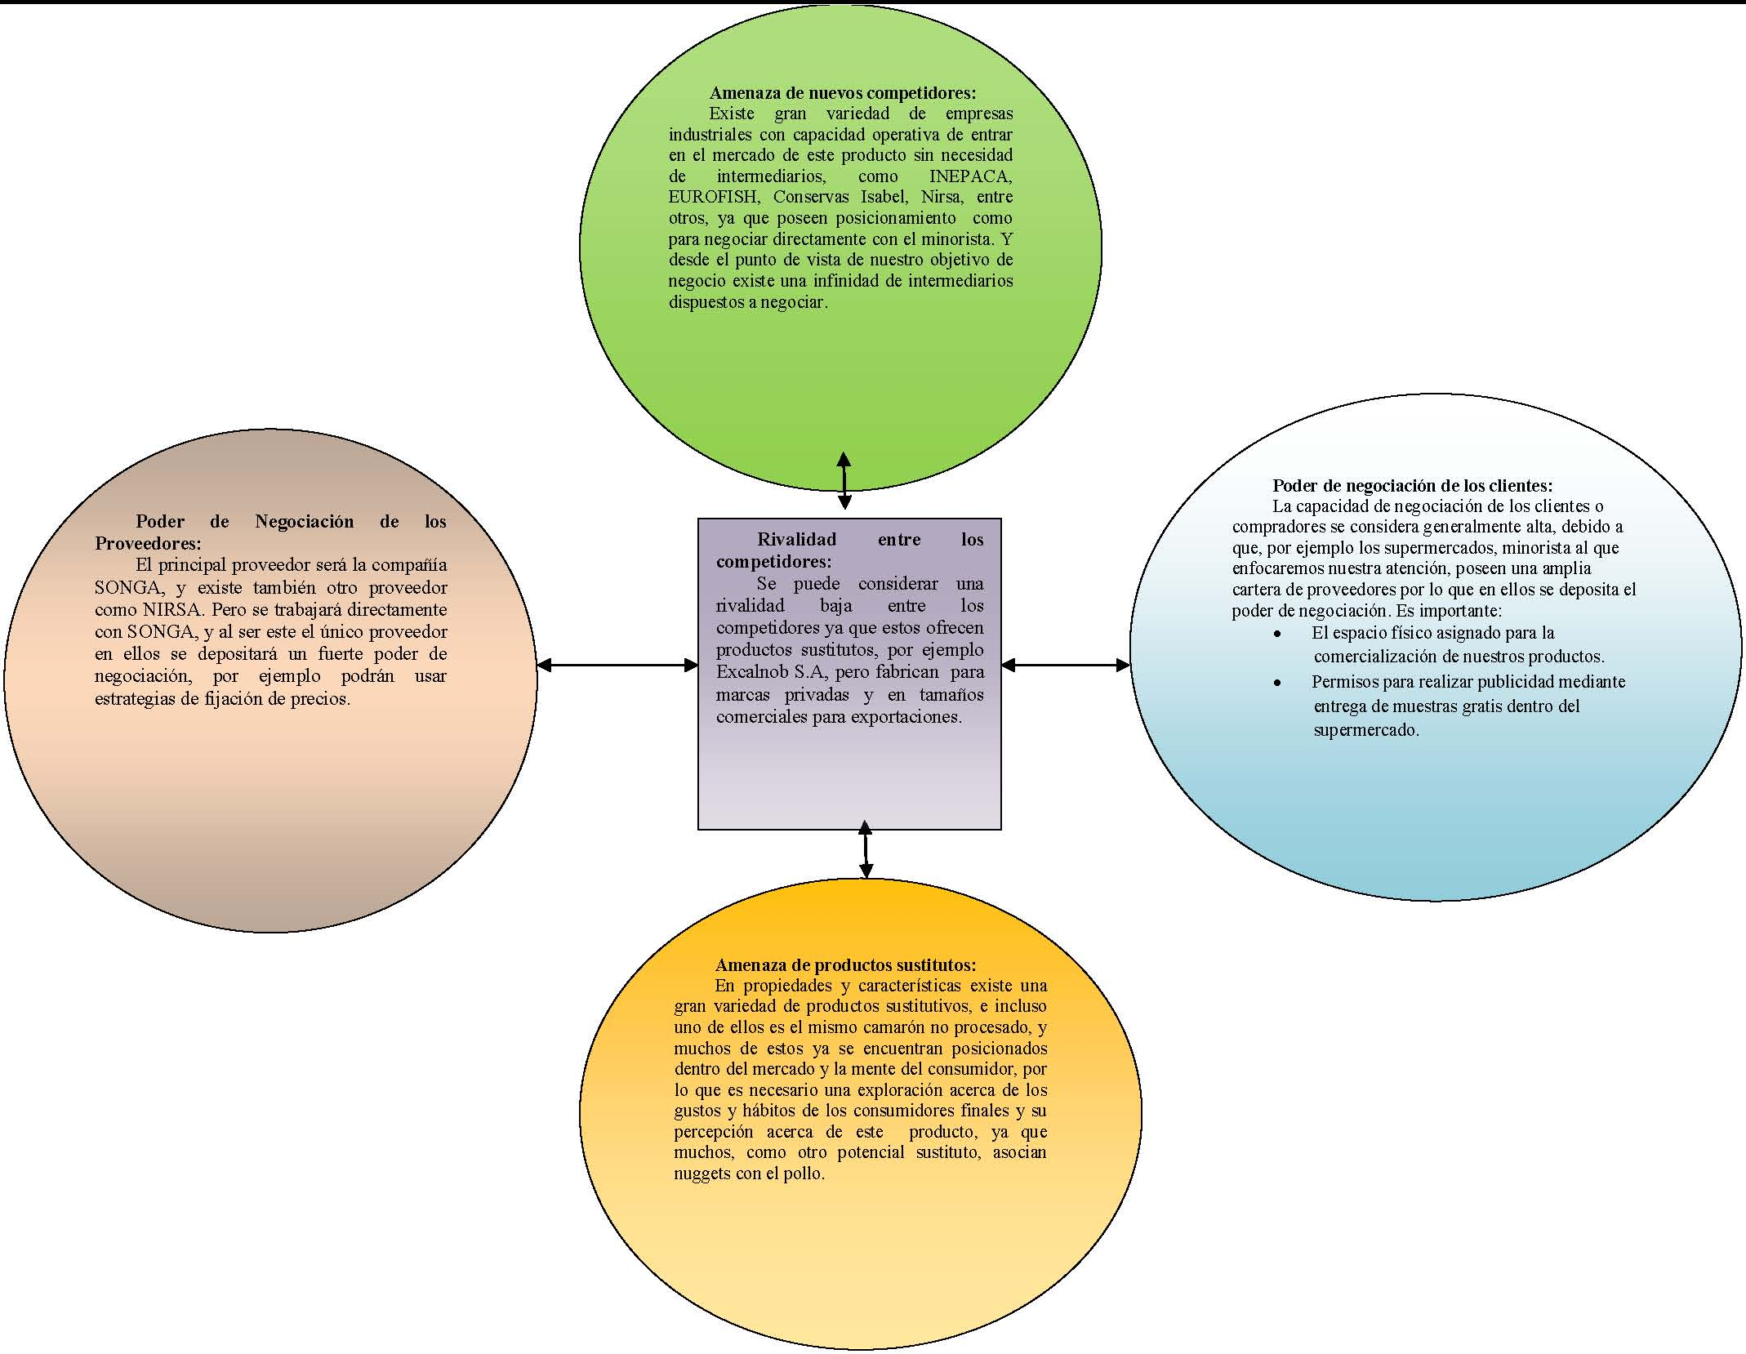

Rivalidad entre los competidores:
Se puede considerar una rivalidad baja entre los competidores ya que estos ofrecen productos sustitutos, por ejemplo Excalnob S.A, pero fabrican para marcas privadas y en tamaños comerciales para exportaciones.

2.2.10. MARKETING MIX

Luego de realizar la investigación del mercado en la ciudad de Guayaquil, es importante planificar las estrategias del Marketing y los mecanismos de funcionamiento operativo que permitan el cumplimiento de los objetivos de las diferentes áreas de la cadena de valores de nuestra empresa, el posicionamiento del producto en el mercado y fortalecer la etapa de crecimiento de nuestro producto y de la empresa.

A continuación analizaremos las cuatro variables conocidas como el marketing mix, estas son:
- o Producto
- o Plaza
- o Precio y
- o Promoción del producto

2.2.10.1 Producto
El producto a comercializar de acuerdo a nuestro proyecto son los nuggets precocidos a base de camaron con valor agregado.
En nuestra cartera de productos tenemos tres tipos de nuggets que son los siguientes:
Nuggets de camarón con especies 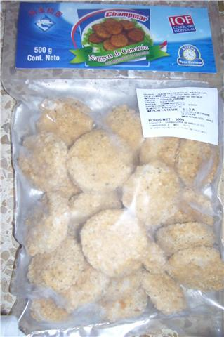
GRAFICO # 20

Fuente: SONGA
Elaborado por: SONGA

- o Nuggets de camarón con coco

GRAFICO # 21

Fuente: SONGA
Elaborado por: SONGA

- o Nuggets de camarón natural

GRAFICO # 22

Fuente: SONGA
Elaborado por: SONGA

- o Nuggets de camaron apanado normal

GRAFICO # 23

Fuente: SONGA
Elaborado por: SONGA

La presentación
El producto viene empacado por nuestro proveedor en paquetes, los cuales poseen alrededor de 20 unidades, ya viene empacado por SONGA, se le solicitará agregar nuestro logo, de esta manera se irá creando una marca en la mente de los consumidores, para en un futuro diversificarnos en las ventas en todo el país y en más puntos de venta.

Diseño de la Marca
Los componentes del diseño de la marca son:

- o ISOTIPO.- La parte gráfica, imagen y nombre de la marca:
- o LOGOTIPO.- Es el texto de la marca con una combinación de colores, resaltando la marca

GRAFICO # 24

Elaborado por: Los autores

- o SLOGAN.- Calidad de Exportación en su mesa.

  - 2.2.10.2 Plaza

Nuestra empresa comercializadora aplicará el método JUST IN TIME, este a su vez permite aumentar la productividad, reducir el costo de la gestión y por pérdidas en almacenes debido a stocks innecesarios. De esta forma, no se almacena bajo suposiciones, sino sobre pedidos reales.

GRAFICO # 25 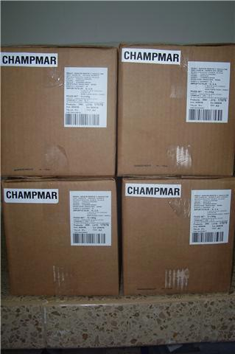

Fuente: SONGA
Elaborado por: SONGA

Los agentes que están implicados en nuestro proceso de compra y venta son los siguientes:
- o Compramos directamente el producto listo y empacado por nuestro distribuidor SONGA en Guayaquil, el cual lo trasladamos en nuestros camiones directamente a nuestros clientes.

GRAFICO # 26
Nuestro Proveedor

- o Ya que nosotros solo compramos un producto terminado nuestra cadena de distribución empieza en la bodega de SONGA en Guayaquil y no antes.

- o Cabe recalcar que nuestros camiones poseen termoking para garantizar la calidad y correcta conservación del producto, para que llegue a manos del cliente en las mejores condiciones. Debido a que somos una pequeña empresa comercializadora nuestro principal papel será que los productos lleguen frescos y a tiempo a los supermercados.

- o Nuestras oficinas administrativas estarán ubicadas en la ciudadela La Garzota, en la cual se receptaran los pedidos, y se manejara los asuntos administrativos, contables y financieros de la compañía.

GRAFICO # 27
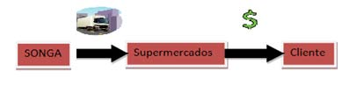

- • Supermercados de Introducción para las Familias:
- 1. Megamaxi en Mall del Sol.
- 2. Supermaxi en el Policentro, Garzota
- 3. Supermercado de Carnes La Española.
- 4. Avícola Fernández.
- 5. Comercial Orellana
- 6. Mi Comisariato(Alborada)
- 7. Hyper Market(Avenida Orellana)

2.2.10.3.Promoción
Es necesario definir las estrategias de promoción del producto y servicio para poder captar el mercado e imponer un nuevo sistema de abastecimiento interno de nuggets de camarón. La forma de promocionarlo será mediante una campaña de publicidad masiva, para llegar a todos los hogares y restaurantes. Se considera que es necesaria una considerable inversión en el marketing del producto, debido a que el proyecto es nuevo y se requiere tener una buena presencia e imagen para ser atractivos a los consumidores. Se realizarán promoción en revistas, vallas publicitarias, periódicos además de repartición de volantes, también se desea aplicar una
publicidad un poco más personalizada, por lo tanto se realizarán llamadas a hogares y visitas a restaurantes, además de tener en algunos supermercados degustaciones de nuestro producto para que la gente pueda probarlo y comprobar la excelente calidad del producto Con el pasar del tiempo el objetivo es que se produzca un efecto de bola de nieve y así captar de manera confiable el mercado.

  - 2.2.10.4. Precio

Análisis histórico de los precios del camarón
Respecto al análisis histórico los precios en él se han deteriorado a partir de la última década. De acuerdo a datos históricos en el año 1997 el precio promedio por libra de camarón rondaba los $3 por libra, comparando con los datos histórico más actuales, en el 2009 se puede observar como la industria ha decaído en grandes proporciones, aproximadamente el precio a esta fecha estaba a $2.11

Aunque la producción en volumen ha aumentado, gracias a la recuperación de la Mancha Blanca, el problema radica en que la crisis global no permite que los precios suban y al no subir los precios se complica mucho más que los ingresos puedan aumentar.

Es importante tener en cuenta los precios del camarón ya que nuestro producto que son los nuggets está muy ligado y es importante conocer la situación actual del mercado de camarón.

Al hablar de algunos de los productos sustitutos ya sean productos congelados de camarón, nuggtes de pollo, congelados de carne de otras marcas los precios de la competencia oscilan entre $2.25 y $3.25; estos son los precios de los productos sustitutos en los mercados actuales de la ciudad de Guayaquil tales como supermaxi, mi comisariato etc.
  - 2.2.10.5. Principales variables para determinar el precio

Dentro de este proyecto de distribución de camarón, se encuentran ciertas variables que actúan directamente para la determinación del precio del producto que se va a distribuir. Entre estas variables, se encuentran los costos de materiales, que desglosados son:

- o Transporte de los Productos: Es el trayecto que va desde el lugar donde nuestros productores empacan el producto, hasta nuestra cámara frigorifica y de ahí a los diferentes puntos de venta.

- o Camiones con Termoking: Permite la debida conservación del producto ya sea desde SONGA a las cámaras refrigerantes, o de estas a los puntos de venta; ya que el producto debe mantenerse a -18 grados centígrados.

- o Materiales de Distribución: Este costo cae específicamente sobre el costo del empaque del producto, así como también el costo de productos de limpieza para nuestra empresa y camiones

- o Sueldos y Beneficios de los empleados: Personas que van a colaborar con mano de obra para cumplir con esta parte del proceso.

- o Servicios Básicos: En esto se incluyen los gastos de energía eléctrica, teléfono y agua en los que incurre nuestra fábrica al llevar a cabo el proceso.

- o Estos costos de detallaran más adelante en el estudio técnico, cada uno desglosado con su precio.

En cuanto a los precios de los productos son de 2.25 dólares la libra, estos precios son establecidos por nuestro proveedor, y las cajas a la venta contienen 20fundas de 500 gramos.

Por lo tanto el precio asignado para nuestro producto de venta al público será de $3,50 en el cual se estaría considerando las variables que afectan directamente mas el porcentaje de ganancia, así como, también el precio se encuentra en el rango de precios de los productos sustitutos

2.2.10.6 ENTREVISTA

- o Nombre del entrevistado: Ing. Jessica Orozco Funes- Jefe de exportaciones y Ventas
- o Fecha de la entrevista: 11 de Diciembre del 2009.
- o Lugar de la entrevista: Vía mail, Orozco_jk@hotmail.com

Introducción:
Se realizó esta entrevista debido a que teníamos dudas sobre la comercialización de productos pre cocidos a base de camarón con valor agregado, ventas al por mayor, empaques, etc. Se contactó a la persona encargada de la venta de los mismos, la cual consideramos posee importante información a conocer, se le preguntó lo siguiente:

- 1. ¿Por qué sus productos pre cocidos a base de camarón solo está destinado a la demanda externa y no en la demanda local?

“Nuestro principal objetivo es vender en el exterior, todo nuestro camarón está destinado para los diferentes continentes, además no contamos con los permisos necesarios para la venta local

- 2. ¿Cuánto es la compra mínima que se puede realizar?

“Nos ajustamos a las necesidades de los compradores
- 3. ¿Existe competencia a nivel local?

“Nuestro principal competidor es Nirsa hace camarón similar, no nuggets; sino camarones apanados.”

- 4. ¿Existen muchas empresas exportadoras de estos productos?

“Solo Nirsa y nosotros”

- 5. ¿Cómo es el proceso de conservación del producto?

“En cámaras de frio a 18 grados centígrados es la temperatura del producto, el proceso de conservación es hasta 18 meses”

- 6. ¿Cuánto es su volumen de ventas mensuales aproximadas al exterior?

“2.400.000 LBS mensuales, es decir 60 contenedores al mes”

- 7. ¿Cuánto es el precio de los nuggets pre cocidos con valor agregado de exportación?, ¿Si se realizan pedidos locales varia su precio?¿Cuánto es su precio para cada una?

“Se mantiene su precio para ambos mercados que es de $2.40 la libra”

- 8. ¿Cuánto tiempo tiene este producto en el mercado exterior?

“Es un producto innovador que tiene 6 meses en el mercado”

2. 3. ESTUDIO TECNICO

El objetivo principal de este capítulo es exponer las bases principales de origen técnico, así como información relevante de las inversiones y costos de nuestro proyecto. La determinación de la ubicación de las oficinas, requerimiento de operarios, cálculos de costos de operación, de mano de obra, de insumos.

2.3.1 ESTUDIO DE LOCALIZACIÓN

Para la correcta localización de nuestras oficinas para el desarrollo de nuestro proyecto, se deberá analizarse con respecto a las siguientes variables:

- o Disponibilidad y costos de personal: Este costo Influye en el proyecto, ya que se necesita contratar personas con experiencia en el manejo del negocio en la parte administrativa, para la distribución y comercialización adecuada así como también la habilidad para brindar un buen servicio y atención hacia los clientes.

- o Disponibilidad de servicios básicos, agua, luz y teléfono: Esta variable es determinante para el proyecto, ya que sin los servicios básicos no se lo podría realizar.

- o Costos y Disponibilidad de alquiler de oficinas: Es una variable que depende mucho del porcentaje de valores inmuebles dentro del país y del sector donde se va a ubicar el proyecto. Siempre se debe tener en cuenta al costo que se incurre para ver si existe la factibilidad de adquirirlo.

Para realizar el análisis de ponderación se considera la ciudad de Guayaquil ya que es el mercado objetivo con sus principales sectores que son: norte, centro, sur.

TABLA # 14
METODO DE PONDERACION
Fuente: Los Autores
Elaborado por: Los Autores

De acuerdo a los resultados del método de ponderación concluimos que le lugar donde se ubicara las oficinas será en el norte de la ciudad de Guayaquil específicamente, en la ciudadela la Garzota debido que es un sector comercial.

2.4.2 BALANCE DE EQUIPOS
Como el modelo de nuestro negocio es “JUST IN TIME” solo será necesario adquirir una Balanza Plataforma para realizar control de calidad y peso de los productos recibidos por parte de nuestro proveedor SONGA

TABLA # 15
BALANCE DE ACTIVOS
EQUIPOCANTIDADV. UNITARIOVIDA UTIL Balanza Plataforma1$ 1.500,0010Camion1$ 11.000,005TOTAL1$ 1.500,0010
Fuente: Los Autores
Elaborado por: Los Autores

- o Balanza Plataforma

Esta balanza se la utilizará para pesar los productos que son entregados por parte de nuestro proveedor y llevar un control de calidad. Es una balanza de plataforma modelo PCE-TS, electrónica y de acero inoxidable que muestra el resultado de lo pesado en kilogramos o libras.

2.4.3 VEHICULOS
A más de la maquinaria, contaremos con un Camión marca QMC modelo cronos usado año 2007, el cual posee termoking nos servirá para transportar los productos a los diferentes puntos de venta.

2.4.4 INSUMOS
A demás de las maquinarias y equipos necesarios para una excelente refrigeración y almacenamiento, se necesita de algunos insumos para poder trabajar en el área administrativa como lo son: equipos de Oficina y materias o insumos de oficina. Se detallan a continuación:

GRAFICO # 16
BALANCE EQUIPOS DE OFICINA
EQUIPOS | CANTIDAD | V. UNITARIO | V. TOTAL
Escritorio | 5 | $ 218,00 | $ 1.090,00
Sillas oficina normal. | 8 | $ 65,00 | $ 520,00
Archivadores | 4 | $ 145,00 | $ 580,00
Computadoras | 5 | $ 400,00 | $ 2.000,00
Teléfono | 2 | $ 12,00 | $ 24,00
Copiadora/ Impresora/ Fax | 1 | $ 550,00 | $ 550,00
Aire Condicionado | 2 | $ 467,00 | $ 934,00
Dispensador de agua | 1 | $ 31,26 | $ 31,26

Fuente: Los Autores
Elaborado por: Los Autores

TABLA # 17
BALANCE INSUMOS DE OFICINA (Durante el 1er. Año)

CANTIDAD V. UNITARIOV. TOTAL 50$ 3,50$ 175,00Toner de Impresora40$ 25,00$ 1.000,00Esferográficos100$ 0,25$ 25,00Grapadoras8$ 1,75$ 14,008$ 2,00$ 16,00Carpetas50$ 1,50$ 75,00Cinta Scott10$ 0,35$ 3,503$ 7,00$ 21,00Resmas de Papel BondPerforadorasCalculadorasINSUMOS
Fuente: Papelesa S.A.
Elaborado por: Los Autores

TABLA # 18
BALANCE INSUMOS DE DISTRIBUCION

Fuente: Megamaxi S.A.
Elaborado por: Los Autores

- o Pallets: Son bases para el piso, sobre ellas se ubicaran en el camión. Su propósito principal es evitar el contacto con el suelo

- o Detergente Clorado: Su principal función es la de desinfectar todo tipo de material que se utilizara.

- o Botas: Zapatos que deben utilizar las personas involucradas con el proceso por encontrarse en un ambiente húmedo

- o Uniforme: Para efectos de limpieza se necesita que las personas involucradas con el producto utilicen uniforme.

- o Mascarillas: Para evitar cualquier traspaso de bacterias por parte de las personas que se encuentran maniobrando el producto

2.4. BALANCE DE PERSONAL
En esta parte vamos a identificar el capital humano del que vamos a disponer para la realización de nuestros productos y la efectiva puesta en marcha de la compañía.

TABLA # 19
BALANCE DE PERSONAL

CARGO /FUNCION | CANT. | SALARIO MENSUAL | SALARIO ANUAL | Decimo 3ero. | Decimo 4to. | Aporte Patronal | Salario-porte P. | Sueldo Total
GERENTE | 1 | $ 950 | $ 11.400 | $ 950 | $ 240 | $ 1.271 | $ 10.129 | $ 11.319
SECRETARIA | 1 | $ 270 | $ 3.240 | $ 270 | $ 240 | $ 361 | $ 2.879 | $ 3.389
CONTADOR | 1 | $ 400 | $ 4.800 | $ 400 | $ 240 | $ 535 | $ 4.265 | $ 4.905
JEFES DE DE PARTAMENTOS | 2 | $ 600 | $ 14.400 | $ 1.200 | $ 240 | $ 1.606 | $ 12.794 | $ 14.234
ESTIBADORES | 2 | $ 240 | $ 5.760 | $ 480 | $ 240 | $ 642 | $ 5.118 | $ 5.838
MOTORIZADOS | 2 | $ 240 | $ 5.760 | $ 480 | $ 240 | $ 642 | $ 5.118 | $ 5.838
EMPLEADOS DELIMPIEZA | 1 | $ 240 | $ 2.880 | $ 240 | $ 240 | $ 321 | $ 2.559 | $ 3.039
TOTAL | 10 | $ 2.940,00 | $ 48.240,00 | $ 4.020,00 | $ 1.680 | $ 5.379 | $ 42.861 | $ 48.561

Fuentes:Songa
Elaborado por: autores

Los pedidos realizados a songa deberán ser cancelados en efectivo, luego de haberse recibido el producto en las bodegas de la misma, los días de entrega del producto se acordara con el departamento de producción.

Nuestra comercializadora aplicará el método just in time, este a su vez permite aumentar la productividad, reducir el costo de la gestión y por

pérdidas en almacenes debido a stocks innecesarios. De esta forma, no se almacena bajo suposiciones, sino sobre pedidos reales.

CAPITULO # 3
3. ESTUDIO FINANCIERO

INVERSION

3.1 INVERSIÓN REQUERIDA
La inversión requerida antes de la puesta en marcha de nuestro proyecto puede dividirse en:

  - ▪ Capital de trabajo: Es la cantidad de recursos de corto plazo que se necesita para comenzar las actividades, es decir es la diferencia entre el activo y el pasivo corriente.
  - ▪ Activos fijos: Consta de la inversión en activos como: muebles y enseres.

  - ▪ Gastos pre operativos: estas inversiones son todas aquellas que se realizan sobre activos constituidos por los servicios o derechos adquiridos necesarios para la puesta en marcha del proyecto como lo son:

- gastos de organización,
- las patentes y licencias,
- gastos de puesta en marcha,
- las capacitaciones y los imprevistos.

En el capitulo anterior en el estudio técnico se detalla la descripción de insumos y Activos fijos necesarios para el funcionamiento de la Empresa.

PLAN DE INVERSIONES
ACTIVOS FIJOS OPERATIVOS |  | 1
BALANZA PLATAFORMA |  | $ 1.500,00
CAMION |  | $ 11.000,00
MUEBLES Y EQUIPOS DE OFICINA |  | $ 5.729,26
SUBTOTAL |  | $ 18.229,26
ACTIVOS DIFERIDOS
GASTOS DE PUESTA EN MARCHA DEL NEGOCIO |  | $ 745,00
SUBTOTAL |  | $ 745,00
CAPITAL DE TRABAJO
 |  | Factor Caja | 17
Capital de Trabajo Operativo |  |  | $ 24.999,90
SUBTOTAL
INVERSION TOTAL | USD |  | $ 43.974,16
POR FINANCIAR |  |  | $ 43.974,16

Elaborado por: Los autores

Politicas de cobra con nuestros clientes.

Política de Cobros Pagos y Existencias
Cuentas por cobrar | 60 |  | días
Cuentas por pagar | 45 |  | días
Inventarios | 2 |  | días
Factor Caja | 17 |  | días

Elaborado por: Los autores

FINANCIAMIENTO |  | PREOPERAT.
FINANCIAMIENTO PROPIO |  | $ 15.744,90
FINANCIAMIENTO DE TERCEROS
bnf - ACTIVOS FIJOS |  | $ 18.229,26
BNF - CAPITAL DE TRABAJO |  | $ 10.000,00
SUBTOTAL |  | $ 28.229,26
TOTAL FINANCIAMIENTO |  | $ 43.974,16
DIFERENCIA |  | 0,00

CONDICIONES DEL FINANCIAMIENTO PROPUESTO | Operacional
CREDITO A CONTRATAR
Institución Financiera | bnf - ACTIVOS FIJOS
Monto |  | $ 18.229,26
Intereses (anual) |  | 11,00%
Plazo |  | 120
Período de gracia TOTAL | 0 |  | Tipo de Tabla |  | Mensual
Período de gracia PARCIAL | 12 |  | Tipo de Tabla |  | Cuota Decreciente
CREDITO A CONTRATAR
Institución Financiera | BNF - CAPITAL DE TRABAJO
Monto |  | $ 10.000,00
Intereses (anual) |  | 10,50%
Plazo |  | 36
Período de gracia TOTAL | 0 |  | Forma Pago |  | Mensual
Período de gracia PARCIAL | 0 |  | Tipo de Tabla |  | Cuota Decreciente

Elaborado por: Los autores

El financiamiento con el que contara es con el Banco Nacional del Fomento.

3.2 INGRESOS

Margen de Contribución | 44,44%
Precio - Costo Var. Unitario | 1
Precio por libra | 3,25
Costo por libra | 2,25
consumo interno anual | 4500000 | libras
habitantes en el Ecuador | 14115317 | habitantes
Consumo per cápita de camaron | 3,13674 | hab / libra
PORCENTAJE META | 5,5000%
Mercado meta (4%) | 33016,61
Demanda esperada | 103.564,43 | libras
personas dispuestas a consumir | 600302
capacidad instalada | 1882990
VENTAS ESPERADAS ANUALES | 336584,3841
% CREC. DE LA POBLACIÓN | 3,00%
Tasa de Inflación acumulada anual | 4,31% | bce

Elaborado por: Los autores

  - 3.3 COSTOS

COSTOS Y GASTOS
COSTO DIRECTO | $ 233.019,96
BALANCE MAQUINARIAS
Inversión Fija | CANTIDAD |  | V. UNITARIO |  | VIDA UTIL
Balanza Plataforma | 1 |  | $ 1.500,00 |  | 10,00
Camión |  |  | $ 11.000,00 |  | 5,00
TOTAL | 1 |  | $ 12.500,00 |  | 10,00
BALANCE INSUMOS PRODUCCION
DESCRIPCION | CANTIDAD |  | V.UNITARIO |  | V.TOTAL
Pallets | 40 |  | $ 0,50 |  | $ 20,00
Detergente Clorado litros | 30 |  | $ 3,54 |  | $ 106,20
Botas de Caucho | 4 |  | $ 7,00 |  | $ 28,00
Uniforme | 6 |  | $ 12,00 |  | $ 72,00
Macarilla | 60 |  | $ 0,30 |  | $ 18,00
Gasolina |  |  | $ 150,00 |  | $ 1.800,00
TOTAL |  |  | $ 173,34 |  | $ 2.044,20
Gastos Administrativos
Descripcion | V. Mensual |  | 1er Año
Alquiler | $ 250,00 |  | $ 3.000,00
Telefono | $ 65,00 |  | $ 780,00
Electricidad | $ 100,00 |  | $ 1.200,00
Agua | $ 40,00 |  | $ 480,00
Internet | $ 100,00 |  | $ 1.200,00
TOTAL | $ 555,00 |  | $ 6.660,00
Gastos Publicidad
DESCRIPCION | V. MENSUAL |  | VALOR ANUAL
Contratacion Compañía | $ 550,00 |  | $ 6.600,00
Publicidad "La Revista" | $ 300,00 |  | $ 3.600,00
Degustaciones | $ 100,00 |  | $ 1.200,00
Publicidad en Supermercados | $ 150,00 |  | $ 1.800,00
TOTAL | $ 1.100,00 |  | $ 13.200,00

Elaborado por: Los autores

Gastos de puesta en marcha del negocio
Documentacion | Precio
Permiso de Funcionamiento | $ 60,00 | 60
Patente Municipal | $ 80,00 | 80
Afilacion Camara de Comercio | $ 50,00 | 50
Cuerpo de Bombero | $ 70,00 | 70
Registro dela Marca | $ 85,00 | 85
Letreros | $ 100,00 | 100
Registro Sanitario | $ 300,00 | 300
TOTAL | $ 745,00 | 745
EQUIPOS | CANTIDAD |  | V. UNITARIO |  | V. TOTAL
Escritorio | 5 |  | $ 218,00 |  | $ 1.090,00
Sillas oficina normal. | 8 |  | $ 65,00 |  | $ 520,00
Archivadores | 4 |  | $ 145,00 |  | $ 580,00
Computadoras | 5 |  | $ 400,00 |  | $ 2.000,00
Teléfono |  | 2 |  | $ 12,00 | $ 24,00
Copiadora/ Impresora/ Fax | 1 |  | $ 550,00 |  | $ 550,00
Aire Condicionado | 2 |  | $ 467,00 |  | $ 934,00
Dispensador de agua | 1 |  | $ 31,26 |  | $ 31,26
INSUMOS | CANTIDAD |  | V. UNITARIO |  | V. TOTAL
Resmas de Papel Bond | 50 |  | $ 3,50 |  | $ 175,00
Toner de Impresora | 40 |  | $ 25,00 |  | $ 1.000,00
Esferográficos |  | 100 |  | $ 0,25 | $ 25,00
Grapadoras |  | 8 |  | $ 1,75 | $ 14,00
Perforadoras | 8 |  | $ 2,00 |  | $ 16,00
Carpetas |  | 50 |  | $ 1,50 | $ 75,00
Cinta Scott |  | 10 |  | $ 0,35 | $ 3,50
Calculadoras | 3 |  | $ 7,00 |  | $ 21,00

CARGO /FUNCION | CANT. | SALARIO MENSUAL | SALARIO ANUAL | Decimo 3ero. | Decimo 4to. | Aporte Patronal | Salario-porte P.
GERENTE | 1 | $ 950 | $ 11.400 | $ 950 | $ 240 | $ 1.271 | $ 10.129
SECRETARIA | 1 | $ 270 | $ 3.240 | $ 270 | $ 240 | $ 361 | $ 2.879
CONTADOR | 1 | $ 400 | $ 4.800 | $ 400 | $ 240 | $ 535 | $ 4.265
JEFES DE DE PARTAMENTOS | 2 | $ 600 | $ 14.400 | $ 1.200 | $ 240 | $ 1.606 | $ 12.794
ESTIBADORES | 2 | $ 240 | $ 5.760 | $ 480 | $ 240 | $ 642 | $ 5.118
MOTORIZADOS | 2 | $ 240 | $ 5.760 | $ 480 | $ 240 | $ 642 | $ 5.118
EMPLEADOS DELIMPIEZA | 1 | $ 240 | $ 2.880 | $ 240 | $ 240 | $ 321 | $ 2.559
TOTAL | 10 | $ 2.940,00 | $ 48.240,00 | $ 4.020,00 | $ 1.680 | $ 5.379 | $ 42.861

Elaborado por: Los autores

El cuadro anterior muestra el personal a contratarse con todos los beneficios de ley.
  - 3.4 CAPITAL DE TRABAJO DEFICIT MAXIMO ACUMULADO

MESES123456789101112INGRESOS-$ -$ -$ -$ 58.902,27$ 58.902,27$ 58.902,27$ 58.902,27$ 25.243,83$ 25.243,83$ 25.243,83$ 25.243,83$ EGRESOS Materiales Directos-$ -$ -$ -$ 29.127,49$ 29.127,49$ 29.127,49$ 29.127,49$ 29.127,49$ 29.127,49$ 29.127,49$ 29.127,49$ Mano de Obra Directa-$ -$ -$ -$ 920,25$ 920,25$ 920,25$ 920,25$ 920,25$ 920,25$ 920,25$ 920,25$ Materiales Indirectos110,79$ 110,79$ 110,79$ 110,79$ 110,79$ 110,79$ 110,79$ 110,79$ 110,79$ 110,79$ 110,79$ 110,79$ Costos indirectos170,35$ 170,35$ 170,35$ 170,35$ 170,35$ 170,35$ 170,35$ 170,35$ 170,35$ 170,35$ 170,35$ 170,35$ Gastos de Ventas y Publicidad1.100,00$ 1.100,00$ 1.100,00$ 1.100,00$ 1.100,00$ 1.100,00$ 1.100,00$ 1.100,00$ 1.100,00$ 1.100,00$ 1.100,00$ 1.100,00$ Gastos de administración4.868,83$ 4.868,83$ 4.868,83$ 4.868,83$ 4.868,83$ 4.868,83$ 4.868,83$ 4.868,83$ 4.868,83$ 4.868,83$ 4.868,83$ 4.868,83$ TOTAL EGRESOS6.249,98$ 6.249,98$ 6.249,98$ 6.249,98$ 36.297,72$ 36.297,72$ 36.297,72$ 36.297,72$ 36.297,72$ 36.297,72$ 36.297,72$ 36.297,72$ SUPERAVIT(6.249,98)$ (6.249,98)$ (6.249,98)$ (6.249,98)$ 22.604,55$ 22.604,55$ 22.604,55$ 22.604,55$ (11.053,89)$ (11.053,89)$ (11.053,89)$ (11.053,89)$ SUPERAVIT ACUMULADO(6.249,98)$ (12.499,95)$ (18.749,93)$ (24.999,90)$ (2.395,35)$ 20.209,19$ 42.813,74$ 65.418,29$ 54.364,40$ 43.310,51$ 32.256,62$ 21.202,73$ INVERSIÓN NECESARIA EN CAPITAL DE TRABAJO24.999,90$ LOS PRIMEROS 4 MESES NO SE INICIAN OPERACIONES PERO SE INCURRE EN GASTOS OPERATIVOSDEL 5TO AL 8VO MES SE ESPERA VENDER EL 70% DE LAS VENTAS TOTALES ANUALES ESPERADAS PARA EL PRIMER AÑO DE PROYECCIÓNDEL 9NO AL 12MO MES SE ESPERA VENDER EL 30% RESTANTE DE LA PROYECCIÓN DEBIDO A LA BAJA DEMANDA DEL CAMARÓN DURANTE ESA ÉPOCA DEL AÑO.CAPITAL DE TRABAJO MÁXIMO DÉFICIT ACUMULADO

Elaborado por: Los autores
3.5 ESTADO DE PERDIDAS Y GANANCIAS

2010201120122013201420152016201720182019ValorValorValorValorValorValorValorValorValorValorACTIVOActivo corriente65.611,973.921,582.304,693.952,594.368,9105.509,0116.325,2126.766,9136.780,5128.079,8Caja y Bancos8.178,814.764,721.372,331.191,429.724,138.923,947.741,656.124,864.018,153.133,5Cuentas y documentos por cobrar (días por cobrar)56.097,457.780,359.513,761.299,163.138,165.032,366.983,268.992,771.062,573.194,4Inventario (días)1.335,61.376,51.418,61.462,01.506,71.552,81.600,41.649,41.699,91.752,0Activos fijos neto15.306,312.383,49.460,56.537,614.614,611.691,78.768,85.845,92.922,918.229,3 Operativos18.229,318.229,318.229,318.229,329.229,329.229,329.229,329.229,329.229,347.458,5BALANZA PLATAFORMA1.500,01.500,01.500,01.500,01.500,01.500,01.500,01.500,01.500,03.000,0CAMION11.000,011.000,011.000,011.000,022.000,022.000,022.000,022.000,022.000,033.000,0MUEBLES Y EQUIPOS DE OFICINA5.729,35.729,35.729,35.729,35.729,35.729,35.729,35.729,35.729,311.458,5 Administración y ventas0,00,00,00,00,00,00,00,00,00,0 Depreciación del período2.922,92.922,92.922,92.922,92.922,92.922,92.922,92.922,92.922,92.922,9 Depreciación acumulada2.922,95.845,98.768,811.691,714.614,617.537,620.460,523.383,426.306,329.229,3TOTAL ACTIVO80.918,286.304,991.765,0100.490,0108.983,5117.200,7125.094,0132.612,7139.703,4146.309,1PASIVOPasivo Corriente35.828,336.759,934.387,035.376,936.397,437.449,438.533,839.651,740.804,139.966,7Porción corriente deuda largo plazo5.358,85.358,82.025,52.025,52.025,52.025,52.025,52.025,52.025,50,0Cuentas y documentos por pagar (días por pagar)30.469,531.401,132.361,533.351,534.372,035.423,936.508,437.626,338.778,739.966,7Pasivo No Corriente19.537,114.178,312.152,810.127,48.101,96.076,44.050,92.025,50,00,0Pasivo por contratar (BNF)19.537,114.178,312.152,810.127,48.101,96.076,44.050,92.025,50,00,0TOTAL PASIVO55.365,450.938,246.539,845.504,344.499,343.525,842.584,841.677,240.804,139.966,7PATRIMONIO (recursos propios)Capital social15.744,915.744,915.744,915.744,915.744,915.744,915.744,915.744,915.744,915.744,9Beneficios del ejercicio9.807,99.813,89.858,69.760,59.498,59.190,78.834,38.426,47.963,77.443,1TOTAL PATRIMONIO25.552,835.366,745.225,254.985,764.484,273.674,982.509,290.935,598.899,3106.342,4PROYECCIONES FINANCIERASBALANCE GENERAL

Elaborado por: Los autores
  - 3.6 TASA DE DESCUENTO TMAR

TASA MINIMA ATRACTIVA DE RENDIMIENTO12%2010201120122013201420152016201720182019Patrimonio inicial0,025.552,835.366,745.225,254.985,764.484,273.674,982.509,290.935,598.899,3 Resultado del ejercicio9.807,99.813,89.858,69.760,59.498,59.190,78.834,38.426,47.963,77.443,1 Dividendos0,00,00,00,00,00,00,00,00,00,0 Aportes patrimoniales15.744,90,00,00,00,00,00,00,00,00,0Patrimonio final25.552,835.366,745.225,254.985,764.484,273.674,982.509,290.935,598.899,3106.342,4PROYECTADO
Elaborado por: Los autores

3.7FLUJO DE CAJA 2010201120122013201420152016201720182019Ingresos operacionales280,487.0344,999.0355,349.0366,009.4376,989.7388,299.4399,948.4411,946.8424,305.2437,034.4Recuperación por Ventas280,487.0344,999.0355,349.0366,009.4376,989.7388,299.4399,948.4411,946.8424,305.2437,034.4Variación de cuentas por cobrar0.00.00.00.00.00.00.00.00.00.0Egresos operacionales286,247.8325,031.2335,906.9347,157.3358,795.7370,836.1383,292.7396,180.4409,514.6423,311.2 Costo de Ventas (flujo efectivo)214,621.8250,318.1257,973.7265,865.1273,999.9282,385.6291,030.0299,941.1309,127.4318,597.4 Gastos de ventas13,200.013,768.914,362.414,981.415,627.116,300.617,003.217,736.018,500.419,297.8 Gastos de administración58,426.060,944.263,570.966,310.869,168.872,149.975,259.678,503.381,886.885,416.1 Variación de cuentas por pagar0.00.00.00.00.00.00.00.00.00.0 Variación de existencias0.00.00.00.00.00.00.00.00.00.0Flujo de caja operacional-5,760.919,967.819,442.118,852.218,194.017,463.316,655.715,766.414,790.713,723.2Ingresos no operacionales43,974.20.00.00.00.00.00.00.00.00.0Contratación de pasivos largo plazo28,229.30.00.00.00.00.00.00.00.00.0Aportes patrimoniales15,744.90.00.00.00.00.00.00.00.00.0Egresos no operacionales30,034.513,381.912,834.59,033.119,661.38,263.47,838.07,383.26,897.424,607.8 Variación de activos fijos18,229.30.00.00.011,000.00.00.00.00.018,229.3 Variación de activos diferidos0.00.00.00.00.00.00.00.00.00.0 Otros activos0.00.00.00.00.00.00.00.00.00.0 Participación de trabajadores2,307.72,309.12,319.72,296.62,234.92,162.52,078.71,982.71,873.81,751.3 Impuestos 3,269.33,271.33,286.23,253.53,166.23,063.62,944.82,808.82,654.62,481.0Financiamiento Pago de obligaciones financieras largo plazo3,333.35,358.85,358.82,025.52,025.52,025.52,025.52,025.52,025.52,025.5 Gastos financieros (intereses)2,894.82,442.71,869.91,457.51,234.71,011.9789.1566.3343.5120.7 Diviendos0.00.00.00.00.00.00.00.00.00.0Flujo no operacional13,939.7-13,381.9-12,834.5-9,033.1-19,661.3-8,263.4-7,838.0-7,383.2-6,897.4-24,607.8Flujo neto del período8,178.86,585.96,607.59,819.1-1,467.39,199.88,817.78,383.27,893.3-10,884.6Saldo inicial de caja0.08,178.814,764.721,372.331,191.429,724.138,923.947,741.656,124.864,018.1Saldo final de caja8,178.814,764.721,372.331,191.429,724.138,923.947,741.656,124.864,018.153,133.5Requerimiento de caja13,517.315,348.715,862.316,393.516,943.117,511.718,099.918,708.519,338.219,989.7Requerimiento de fondeo5,338.4584.00.00.00.00.00.00.00.00.0012345678910Flujo VAN43,974.16-$ 11,337.92-$ 14,387.35$ 13,836.24$ 13,302.08$ 1,792.88$ 12,237.21$ 11,632.24$ 10,974.97$ 10,262.26$ 97,603.96$ PERIODO DE RECUPERACIÓN SIMPLE5.02043,974.16-$ 55,312.08-$ 40,924.73-$ 27,088.49-$ 13,786.42-$ 11,993.54-$ 243.67$ 11,875.92$ 22,850.89$ 33,113.15$ 130,717.11$ FLUJO DE CAJA
Elaborado por: Los autores
3.8TIR, PAYBACK

PERIODO DE RECUPERACIÓN SIMPLE5.02043,974.16-$ 55,312.08-$ 40,924.73-$ 27,088.49-$ 13,786.42-$ 11,993.54-$ 243.67$ 11,875.92$ 22,850.89$ 33,113.15$ 130,717.11$ PERIODO DE RECUPERACIÓN AJUSTADO9.88-$43,974.16-$10,123.15$11,469.51$9,848.36$8,453.71$1,017.33$6,199.75$5,261.84$4,432.61$3,700.67$31,425.86-$43,974.16-$54,097.31-$42,627.80-$32,779.44-$24,325.73-$23,308.40-$17,108.65-$11,846.81-$7,414.20-$3,713.53$27,712.33TASA INTERNA DE RETORNO19.75%VALOR ACTUAL NETO27,712.33$ PERIODO DE RECUPERACIÓN SIMPLE5.020PERIODO DE RECUPERACIÓN AJUSTADO9.88

Elaborado por: Los autores

El valor actual neto es en conjunto con el TIR los dos métodos mas usados para la evaluación de proyectos.
Tasa que hace que los desembolsos sean iguales a los flujos futuros descontados. En otras palabras equivale a hacer cero el VAN. La regla de decisión es que se acepta el proyecto que su TIR sea igual o mayor que la TMAR.

3.9ANALISIS DE SENSIBILIDAD
PARA UN VAN = 0 | EL PRECIO DE VENTA POR LIBRA DEBE SER DE | $ 3,21
PARA UN VAN = 0 | EL MERCADO META DEBE SER DE | 5,26%
PARA UN VAN = 0 | ELPRECIO DE VENTA POR LIBRE DEBE DISMINUIR EN |  | 1,33%
PARA UN VAN = 0 | EL MERCADO META DEBE DISMINUIR EN |  | 4,40%

Elaborado por: Los autores

3.10UNI-VARIABLE

VAN VS MERCADO META

Resumen de escenario
 |  |  | PESIMISTA |  | Valores actuales: |  | OPTIMISTA
Celdas cambiantes:
MERCADO META |  | 5.0000% |  | 5.5000% |  | 6.5000%
Celdas de resultado:
VALOR ACTUAL NETO |  | $ (29,718.69) |  | $ 27,712.33 |  | $ 142,290.14
PROBABILIDAD DE OCURRENCIA |  | 40% |  | 30% |  | 30%
VAN ESPERADO |  | $ 39,113.26
Notas: La columna de valores actuales representa los valores de las celdas cambiantes
en el momento en que se creó el Informe resumen de escenario. Las celdas cambiantes de
cada escenario se muestran en gris.

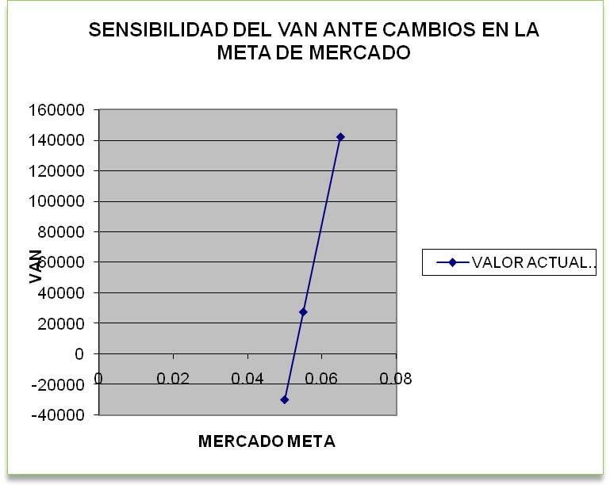
Elaborado por: Los autores
Grafico #28

3.11 VAN VS PRECIO DE VENTA

Resumen de escenario
 |  |  | PESIMISTA |  | Valores actuales: |  | OPTIMISTA
Celdas cambiantes:
PRECIO POR LIBRA |  | 3.1 |  | 3.25 |  | 3.5
Celdas de resultado:
VALOR ACTUAL NETO |  | $ (78,378.65) |  | $ 27,712.33 |  | $ 188,141.85
PROBABILIDAD DE OCURRENCIA |  | 35% |  | 40% |  | 25%
VAN ESPERADO |  | $ 30,687.87
Notas: La columna de valores actuales representa los valores de las celdas cambiantes
en el momento en que se creó el Informe resumen de escenario. Las celdas cambiantes de
cada escenario se muestran en gris.

Elaborado por: Los autores

Grafico #29

Elaborado por: Los autores
CONCLUSIONES

De acuerdo con nuestro plan de inversión contamos con una ventaja competitiva, la cual es la de adoptar una estrategia que reduce costos y aumenta ganancias como lo es JUST IN TIME, por esta razón contamos con pocos actives fijos y con una inversión relativamente baja para el medio que nos encontramos y el tipo de negocio.

Contamos con la ventaja de que nuestro producto saldrá al mercado con un precio relativamente bajo, posee características adicionales, cuales crearan que los consumidores sientan interés a probarlo, se ofrecerá en la mayoría de supermercados a consignación para un mejor acuerdo bilateral.

Nuestro medio de llegar a los consumidores será mediante una campaña exhaustiva de publicidad por los diferentes medios y se empleará otros medios como las degustaciones en los Supermercados más visitados.

Al comercializar formalmente como una empresa constituida, presentándonos con marca y producto propio, los clientes adquirirán confianza en nosotros, lo que nos permitirá posicionarnos y alcanzar una
buena participación del mercado local.

Se ofrecerá tres tipos de Nuggets, como nuggets natural, con coco y con especias, dependiendo de la preferencia de los consumidores.

La principal estrategia para mantener el negocio es un convenio con SONGA, en el cual ambas partes firmaran un contrato por 6 años, el cual es el periodo suficiente para el crecimiento de la empresa y el periodo de recuperación de la inversión por parte de la empresa.

Se realizara un financiamiento con el Banco Nacional del Fomento puesto que ofrece una baja tasa de interés, la cual es de mucha importancia para la vida futura del negocio.

Cada año irán incrementando nuestras ventas de acuerdo a las expectativas de crecimiento poblacional y reconocimiento del producto, de esta manera se obtendrá una TIR por encima de 19.75% y un periodo de recuperación de 5 años.

Se concluye que desde el punto de vista financiero el proyecto es económicamente rentable como lo indica su Valor Actual Neto positivo de
$ 27.712,33 y una Tasa Interna de Retorno del 19.75%, que es superior a la tasa de mercado 12%.

RECOMENDACIONES

Como pudimos observar en la investigación de mercado mucha gente consumiría los nuggets de camarón, por su rapidez, por lo que recomendamos para la publicidad y promoción que sea BTL, es decir impactante, de bajo costo y que es rápidamente perecedero.

En el hipotético caso que la demanda de nuestro producto aumente se deberá analizar la posibilidad de adquirir más vehículos para su comercialización.

Creemos necesario brindar a los consumidores la información necesaria sobre el consumo indicado del camarón ya que es la materia prima de nuestro producto, para que conozcan su tiempo de conservación y consumo optimo.

A la oportunidad de un posible aumento de la demanda, nos parece lo correcto mencionar un posible aumento de personal, sin tener más costos por exceso de personal que no seria igual al incremento de la demanda de nuestro producto.

Tanto el empaque y la presentación que posea el producto al momento de ser entregado al cliente final es fundamental para captar la atención del mismo. De esta forma se presentará un producto que genere confianza y calidad. Por esta razón nuestro producto vendrá con nuestro logotipo que es muy llamativo para poder causar un impacto en nuestros consumidores.

La publicidad y promoción son factores muy importantes del proyecto. Por esta razón recomendamos utilizar los distintos medios de comunicación para llegar al cliente meta usando todas las diferentes posibles alternativas ya mencionadas en el proyecto, ya que sino nos damos a conocer no vamos a poder vender muy poco.
La campaña publicitaria está enfocada principalmente al producto de calidad de exportación que se va a ofrecer en el mercado, además de una excelente presentación y los mismos métodos de conservación para que el producto se mantenga en perfecto estado.

Con respecto al trabajo, de ofrecer un producto de alta calidad y exportación, se sugiere mantenimiento constante y conservación de los equipos utilizados en el almacenamiento del producto y también su transporte.

BIBLIOGRAFIA

- o www.inec.gov.ec/web/guest/ecu_est/est_soc/cen_pob_viv Proyecciones_Poblacion_2001-2010_ (136_Kb).zip

- o http://archivo.eluniverso.com/2006/11/04/0001/21/04332A1D60C14C C8247A40FFBA203BC.aspx según Estudio sobre la Pobreza en Guayaquil, realizado por La Municipalidad de Guayaquil.

- o Fidencio Ybarra C (2005). Puntos críticos en el empaque de camarón

para exportación. Panorama Acuícola. Extraído el 6 de Diciembre del
2008 de la World Wide Web:
www.panoramaacuicola.com/noticia.php?art_clave=1289_

- o Michael Porter. Marketing Estratégico. Cadena de Valor. Extraído el 10 de Diciembre del 2009 de la World Wide Web

- o INEC. Reporte de Inflación Noviembre del 2008. Canasta Familiares.

- o INEC, (2008). Cifra Didácticas Guayas. Población Actual de Guayaquil.

Extraído el 16 de Diciembre del 2009 de la World Wide Web

- o Empresa Songa exportación e camarón estraido el 20 noviembre de la World Wide Web:

www.songa.com

- o Stanislaus Sonnenholzner, Ph.D., Tolerancia de temperatura (2002). Boletín Informativo No. 64. Extraído el 3 de Diciembre del 2009 de la

World Wide Web:
www.cenaim.espol.edu.ec/publicaciones/quincenal/bquinc64.pdf

7. ANEXOS

ANEXO # 1
BALANZA MAQUINARIAS

Fuente: Los Autores
Elaborado por: Los Autores
ANEXO # 2
INSUMOS DE DISTRIBUCION

Fuente: Los Autores
Elaborado por: Los Autores

ANEXO # 3
INSUMOS ADMINISTRATIVOS

Fuente: Los Autores
Elaborado por: Los Autores

ANEXO # 4
GASTOS DE PUBLICIDAD

Fuente: Los Autores
Elaborado por: Los Autores

ANEXO # 5
GASTOS DE CONSTITUCION

Fuente: Los Autores
Elaborado por: Los Autores
ANEXO # 6
EQUIPOS DE OFICINA
Fuente: Los Autores
Elaborado por: Los Autores

ANEXO # 7
INSUMOS DE OFICINA

Fuente: Los Autores
Elaborado por: Los Autores

ANEXO # 8
PLAN DE CRÉDITO DEL BANCO DEL FOMENTO

MICROCREDITO
- • Sujetos de crédito: Todas las personas naturales o jurídicas, que realicen actividades de producción, comercio, o servicios.
- • Financiamiento: Se financiará hasta el 100% del proyecto de inversión a realizarse.
- • Interés: La tasa de interés será del 11% anual para el sector de producción y del 15% anual para el sector de comercio y servicio.
- • Monto: Hasta US $ 7.000
- • Plazo: Hasta 5 años
- • Destino del crédito: Capital de trabajo y activos fijos
- • Garantía: Quirografarias (personal).

CREDITO 555
- • Sujetos de crédito, Todas las personas naturales o jurídicas privadas legalmente constituidas, que se encuentren relacionadas con la producción, comercio o servicios.
- • Financiamiento: Hasta el 100% del proyecto de inversión a realizarse
- • Monto: Desde USD $100 hasta USD $ 5000
- • Plazo: Hasta 5 años.
- • Interés: La tasa de interés será del 5% anual.
- • Destino del crédito: Capital de trabajo y activos fijos
- • Garantía: Quirografarias (personal).

Fuente: www.bnf.fin.ec
Elaborado por: Banco Nacional del Fomento

ANEXO # 9
COTIZACION CAMION QMC

Cotización de camión QMC con refrigeración

DATOS DEL VEHICULO
Tipo
*
:
Camión
Marca
*
:
QMC
Modelo
*
:
Fine
Precio Actual
*
:
$11000
Añ
o:
2007
Recorrido
*
:
10000Kms.
Color:
Blanco
Motor (Cilindraje):
4 cilindros
Transmisión:
Manual
Aire Acondicionado:
No
Vidrios:
Manuales
Tapizado:
Tela
Dirección:
Hidráulica
Tracción:
4 x 2
Placa:  Guayas | Combustible:  Diesel
Ensamblado en:  China | Sistema de refrigeración: Enfriado por gas presurizado
Equipamiento y Extras: Hasta 3 toneladas

DATOS DEL VENDEDOR
Nombre o razón social: |  | oceanfreight | + Desconfíe si le solicitan giros al extranjero

Dirección: | ave. benjamin rosales solar 14-15 | o adelantos + Tenga cuidado con vendedores que dicen estar en el extranjero, o que evaden información + Trate de no ir solo a cualquier cita y de preferencia que sea en un lugar público o en su oficina. En PATIOTuerca.com nos preocupamos por usted. Avísenos inmediatamente si sospecha de cualquier oferta fraudulenta.
Teléfono: | Casa 2288050 Oficina Celular 096125922
Ciudad: | Guayaquil
Provincia: | Guayas

*fuente: patio tuerca

ANEXO # 10
FOTO CAMION QMC
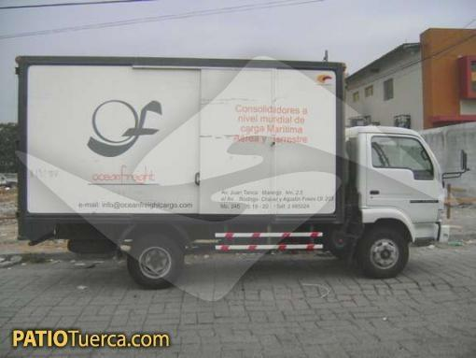

ANEXO # 11
FOTO BALANZA PLATAFORMA
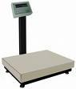

Fuente: www.google.com

ANEXO # 12

BASE DE DATOS DE EMPRESAS DE LA CAMARA DE COMERCIO

RAZON SOCIAL | ACTIVIDAD ECONOMICA | VENTAS
GRUVALCORP S.A. | PREPARACION DE FIAMBRES, EMBUTIDOS Y CONSERVAS DE CARNES | 1182008.77
FEDERER CIA LTDA | PREPARACION DE FIAMBRES, EMBUTIDOS Y CONSERVAS DE CARNES | 1801427.66
DISTRIBUIDORA DE POLLOS VILLACRESES S.A. DIPOVI | CRIA DE AVES PARA PRODUCCION DE CARNES Y HUEVOS | 2801648.41
INAVE CIA. LTDA. | PREPARACION DE FIAMBRES, EMBUTIDOS Y CONSERVAS DE CARNES | 271552.43
INCUBADORA ANHALZER, COMPAÑIA LIMITADA | CRIA DE AVES PARA PRODUCCION DE CARNES Y HUEVOS | 10136520.3
BANANTONIO S.A. | MAYORISTA DE GANADO Y CARNE | 2445333.76
AGROCARNES S.A. | IMPORTADORES | 118900.17
FABRICA JURIS CIA LTDA | PREPARACION DE FIAMBRES, EMBUTIDOS Y CONSERVAS DE CARNES | 10454236
GRANFER S.A. (GRANJA FERNANDEZ) | MAYORISTA DE GANADO Y CARNE | 264500.18
ALSODI S.A. | CRIA DE AVES PARA PRODUCCION DE CARNES Y HUEVOS | 1967642.52
INTERAVES S.A. | CRIA DE AVES PARA PRODUCCION DE CARNES Y HUEVOS | 654695
DICARNES AGU&CAB S.A. | CRIA DE GANADO | 2199297.49
SIQUALITY S.A. | INDUSTRIAS ALIMENTICIAS NO CLASIFICADAS EN OTRA PARTE | 491848.2
PRO PARTNERS S.A. | OTROS SERVICIOS PRESTADOS A EMPRESAS N.E.P. | 107622.63
INMOCAPITAL S.A. | IMPORTADORES | 25731.15
ACTIVIDADES LUCRATIVAS, ACLU S.A. | OTROS SERVICIOS PRESTADOS A EMPRESAS N.E.P. | 184890.43
DATOS Y REFERENCIAS, REFERDATA S.A. | AGENCIAS DE EMPLEOS | 29851.44
MORALVA C. LTDA. | COMERCIO AL POR MAYOR NO CLASIFICADO EN OTRA PARTE | 803139.98
NEGOC S.A. | PAPELERIAS Y ARTICULOS DE OFICINA | 30269.04
ARTEFOX S.A. | IMPORTADORES | 30525.65
COMPUMUSIC S.A. | ADMINISTRACION DE BIENES INMUEBLES | 15178.6
CHEEKY ECUADOR S.A. | IMPORTADORES | 108100.38

TRANSPORTES VALLEJO MORENO S.A. TRANSVALLEMOR | ESCOLAR | 65650.34
J.C.N. REPRESENTACIONES C.A. | LIBRERIAS | 203341.71
QICSA S.A. | IMPORTADORES Y EXPORTADORES | 21772802.7
ZERKU S.A. | AGENCIAS DE EMPLEOS | 161666.07
KIRVING S.A. | OTROS SERVICIOS PRESTADOS A EMPRESAS N.E.P. | 55799.13
BERNES S.A. | OTROS PRODUCTOS AGRÍCOLAS NO CLASIFICADOS | 983463.02
NEGOMUNDIAL S.A. | IMPORTADORES | 110770.08
AGUAMARINA COMPAÑIA ANONIMA | CAMARONERAS | 2958.73
CAMARONERA MANABITA CIA LTDA | CAMARONERAS | 205266.38
CAMARONERA CONSEXPORT C LTDA | CAMARONERAS | 260744.63
MANABI DEL MAR MANAMAR C LTDA | CAMARONERAS | 120844.69
INDUCAM SA | CAMARONERAS | 270346.48
PRODUCTOS EL ORO CA PRODELORO CA | CAMARONERAS | 146532.45
CAMARONES Y LANGOSTINOS DEL MAR CALADEMAR SA | CAMARONERAS | 2448052.28
CAMARONERA RIO GUAYAS CARIGUA CA | CAMARONERAS | 579895.95
GRANJAS MARINAS DOBLE A (GRAMADA) S.A. | CAMARONERAS | 3274338.44
DIBSA DESARROLLO INDUSTRIAL BIOACUATICO SA | CAMARONERAS | 10277128.5
ECUACULTIVOS ECUATORIANA DE CULTIVOS SA | CAMARONERAS | 652901.61
CAMARONERA TIERRAS FIRMES CAFIRSA SA | CAMARONERAS | 46348.94
COMESTIBLES NACIONALES CA COMNACA | ELABORACION Y CONSERVACION DE PESCADO Y CRUSTACEOS | 7108636.46
EMPRESA PESQUERA ECUATORIANA S.A. EMPESEC | ELABORACION Y CONSERVACION DE PESCADO Y CRUSTACEOS | 64988298.5
ECUADORIAN SEAFOODS CA ESCA | ELABORACION Y CONSERVACION DE PESCADO Y CRUSTACEOS | 74290.58
INDUSTRIA PESQUERA CAPRICORNIO SA IPECASA | ELABORACION Y CONSERVACION DE PESCADO Y CRUSTACEOS | 3617332.21
MARINA DEL REY (MARDEREY) S.A. | ELABORACION Y CONSERVACION DE PESCADO Y CRUSTACEOS | 74400
INDUSTRIA ECUATORIANA PRODUCTORA DE ALIMENTOS CA INEPACA | ELABORACION Y CONSERVACION DE PESCADO Y CRUSTACEOS | 40456593.6
PROCESADORA DE MARISCOS DOBLE A S.A. (PROMADASA) | ELABORACION Y CONSERVACION DE PESCADO Y CRUSTACEOS | 324769.13

TITOVIT S.A. | ELABORACION Y CONSERVACION DE PESCADO Y CRUSTACEOS | 9732
CORINTOCORP S.A. | ELABORACION Y CONSERVACION DE PESCADO Y CRUSTACEOS | 999903.08
OLIMAR S.A. | ELABORACION Y CONSERVACION DE PESCADO Y CRUSTACEOS | 1659540.31
CONSERVAS ISABEL ECUATORIANA SA | ELABORACION Y CONSERVACION DE PESCADO Y CRUSTACEOS | 83076670.2
EMINSALV EMPRESA INDUSTRIAL SALVADOR SA | ELABORACION Y CONSERVACION DE PESCADO Y CRUSTACEOS | 183861.66
GALDECUN S.A. | ELABORACION Y CONSERVACION DE PESCADO Y CRUSTACEOS | 158695.76
AGROCARNES S.A. | IMPORTADORES | 118900.17
PACKED FOODS PACKEDFOODSA S.A. | PREPARACION DE FIAMBRES, EMBUTIDOS Y CONSERVAS DE CARNES | 34973.39
AGROPECUARIA E INDUSTRIAL DELISA C LTDA | PREPARACION DE FIAMBRES, EMBUTIDOS Y CONSERVAS DE CARNES | 131448.69
INDUSTRIA DE ALIMENTOS LA EUROPEA CIA. LTDA. | PREPARACION DE FIAMBRES, EMBUTIDOS Y CONSERVAS DE CARNES | 6774856.58
SURCARNICOS CIA. LTDA. | PREPARACION DE FIAMBRES, EMBUTIDOS Y CONSERVAS DE CARNES | 107137.47
FABRICA DE EMBUTIDOS JORGE JARA VALLEJO LA IBERICA C.L. | PREPARACION DE FIAMBRES, EMBUTIDOS Y CONSERVAS DE CARNES | 1514317.14
CARNICOS DELGADO-MANCHENO CARNIDEM CIA. LTDA. | PREPARACION DE FIAMBRES, EMBUTIDOS Y CONSERVAS DE CARNES | 760934.89
EMPACADORA ECUATORIANO DANESA ECUADASA SA | PREPARACION DE FIAMBRES, EMBUTIDOS Y CONSERVAS DE CARNES | 24774363.2
INAPESA SA | PREPARACION DE FIAMBRES, EMBUTIDOS Y CONSERVAS DE CARNES | 1750521.38
PIGGI'S EMBUTIDOS PIGEM CIA. LTDA. | PREPARACION DE FIAMBRES, EMBUTIDOS Y CONSERVAS DE CARNES | 1761689.5
SALSAMENTARIA SUIZA S.A. SALSUISA | PREPARACION DE FIAMBRES, EMBUTIDOS Y CONSERVAS DE CARNES | 25658.83
FAEMPROCA FABRICA DE EMBUTIDOS Y PRODUCTOS CARNICOS LA SUIZA CIA. LTDA. | PREPARACION DE FIAMBRES, EMBUTIDOS Y CONSERVAS DE CARNES | 3607241.83
IMPRECEAR COMPANIA LIMITADA | SUPERMERCADOS | 3762675.14
IMPORTADORA EL ROSADO S.A. | SUPERMERCADOS | 433782837

COMISARIATO POPULAR CIA LTDA | SUPERMERCADOS | 1669324.08
SUPERMERCADOS UNIDOS S.A. | SUPERMERCADOS | 479510.42
ALMACENES SUPER STOCK CIA. LTDA. (ALSUPER) | SUPERMERCADOS | 1224234.89
IMPRECEAR COMPANIA LIMITADA | SUPERMERCADOS | 3762675.14
IMPORTADORA EL ROSADO S.A. | SUPERMERCADOS | 433782837
COMISARIATO POPULAR CIA LTDA | SUPERMERCADOS | 1669324.08
SUPERMERCADOS UNIDOS S.A. | SUPERMERCADOS | 479510.42
ALMACENES SUPER STOCK CIA. LTDA. (ALSUPER) | SUPERMERCADOS | 1224234.89
PIGGI'S EMBUTIDOS PIGEM CIA. LTDA. | PREPARACION DE FIAMBRES, EMBUTIDOS Y CONSERVAS DE CARNES | 1761689.5
SALSAMENTARIA SUIZA S.A. SALSUISA | PREPARACION DE FIAMBRES, EMBUTIDOS Y CONSERVAS DE CARNES | 25658.83
FAEMPROCA FABRICA DE EMBUTIDOS Y PRODUCTOS CARNICOS LA SUIZA CIA. LTDA. | PREPARACION DE FIAMBRES, EMBUTIDOS Y CONSERVAS DE CARNES | 3607241.83
SAMALIMENTOS S.A. | PREPARACION DE FIAMBRES, EMBUTIDOS Y CONSERVAS DE CARNES | 1199.59
INDUASH CIA. LTDA. | PREPARACION DE FIAMBRES, EMBUTIDOS Y CONSERVAS DE CARNES | 1773831.01
EMBUTIDOS DON GERMAN CIA. LTDA | PREPARACION DE FIAMBRES, EMBUTIDOS Y CONSERVAS DE CARNES | 222094.73
SALJUPER S.A. | PREPARACION DE FIAMBRES, EMBUTIDOS Y CONSERVAS DE CARNES | 1707196.94
SUPEROYAL S.A. | PESCA EN GENERAL | 550891.6
CHALEMAR S.A. | PESCA EN GENERAL | 89430.2
PESMADECA S.A. | PESCA EN GENERAL | 171592.79
FORTIDEX S.A. | PESCA EN GENERAL | 3317520.35
TELANI S.A. | PESCA EN GENERAL | 593975.45
PANPESCA DEL ECUADOR S.A. | PESCA EN GENERAL | 376165.39
IMGINDUSTRIAS METALICAS - CONSTRUCCIONES GORDON CIA. LTDA. | PESCA EN GENERAL | 1288079.27
CORPORACION ECUATORIANA DE PESCA, AQUABRISAS C.A. | PESCA EN GENERAL | 676431.2
CORPORACION ECUATORIANA DE PESCA, ECUAOCEANICA S.A. | PESCA EN GENERAL | 1905669.27
SUPEROYAL S.A. | PESCA EN GENERAL | 550891.6
CHALEMAR S.A. | PESCA EN GENERAL | 89430.2

PESMADECA S.A. | PESCA EN GENERAL | 171592.79
FORTIDEX S.A. | PESCA EN GENERAL | 3317520.35
TELANI S.A. | PESCA EN GENERAL | 593975.45
CAMARONERA Y EMPACADORA CARABAY S.A. | PESCA EN GENERAL | 120683.21
MARALAGO S.A. | PESCA EN GENERAL | 15341.52
IMGINDUSTRIAS METALICAS - CONSTRUCCIONES GORDON CIA. LTDA. | PESCA EN GENERAL | 1288079.27
CORPORACION ECUATORIANA DE PESCA, AQUABRISAS C.A. | PESCA EN GENERAL | 676431.2
TRANSFOODS S.A. | PESCA EN GENERAL | 3005683.47
HAYASHI TUNA S.A | PESCA EN GENERAL | 618134.83
EXOCEP S.A. | PESCA EN GENERAL | 839330.87
RELCOMATIC CIA. LTDA. | IMPORTADORES | 103102.46
COMERCIAL NADELTEC, CIA. LTDA. | IMPORTADORES | 906.37
LANPRO SUMINISTROS INDUSTRIALES CIA. LTDA | IMPORTADORES | 280308.95
ELECTRODIVERSION S.A | IMPORTADORES | 516806.63
REFILTONER S.A. | IMPORTADORES | 711757.96
MARINES CA | ELABORACION Y CONSERVACION DE PESCADO Y CRUSTACEOS | 9417894.72
PROMARISCO SA | ELABORACION Y CONSERVACION DE PESCADO Y CRUSTACEOS | 54884238.3
SUMESA S. A. | ELABORACION Y CONSERVACION DE PESCADO Y CRUSTACEOS | 13568792.5
SOCIEDAD NACIONAL DE GALAPAGOS CA | ELABORACION Y CONSERVACION DE PESCADO Y CRUSTACEOS | 35242551.2

Fuente: Cámara de Comercio Guayaquil
Elaborado por: Cámara de comercio de Guayaquil
ANEXO #13
PORCENTAJE DE CONSUMO DE PRODUCTOS DERIVADOS DE CAMARÓN Y OTROS PRODUCTOS

Fuente: cámara de comercio Guayaquil
Elaborado por: Los Autores
*Datos sacados de una base de datos adquirida gracias a la cámara de comercio del Guayaquil con el total de ventas de todas las empresas afiliadas (Quito y Guayaquil).Esta separado en total de ventas de carne, pollo y mársicos y desglosado en mariscos tenemos derivados de camarón

